01689 (UTC-01230):

From 《弇山堂别集》volume 34,page 601:

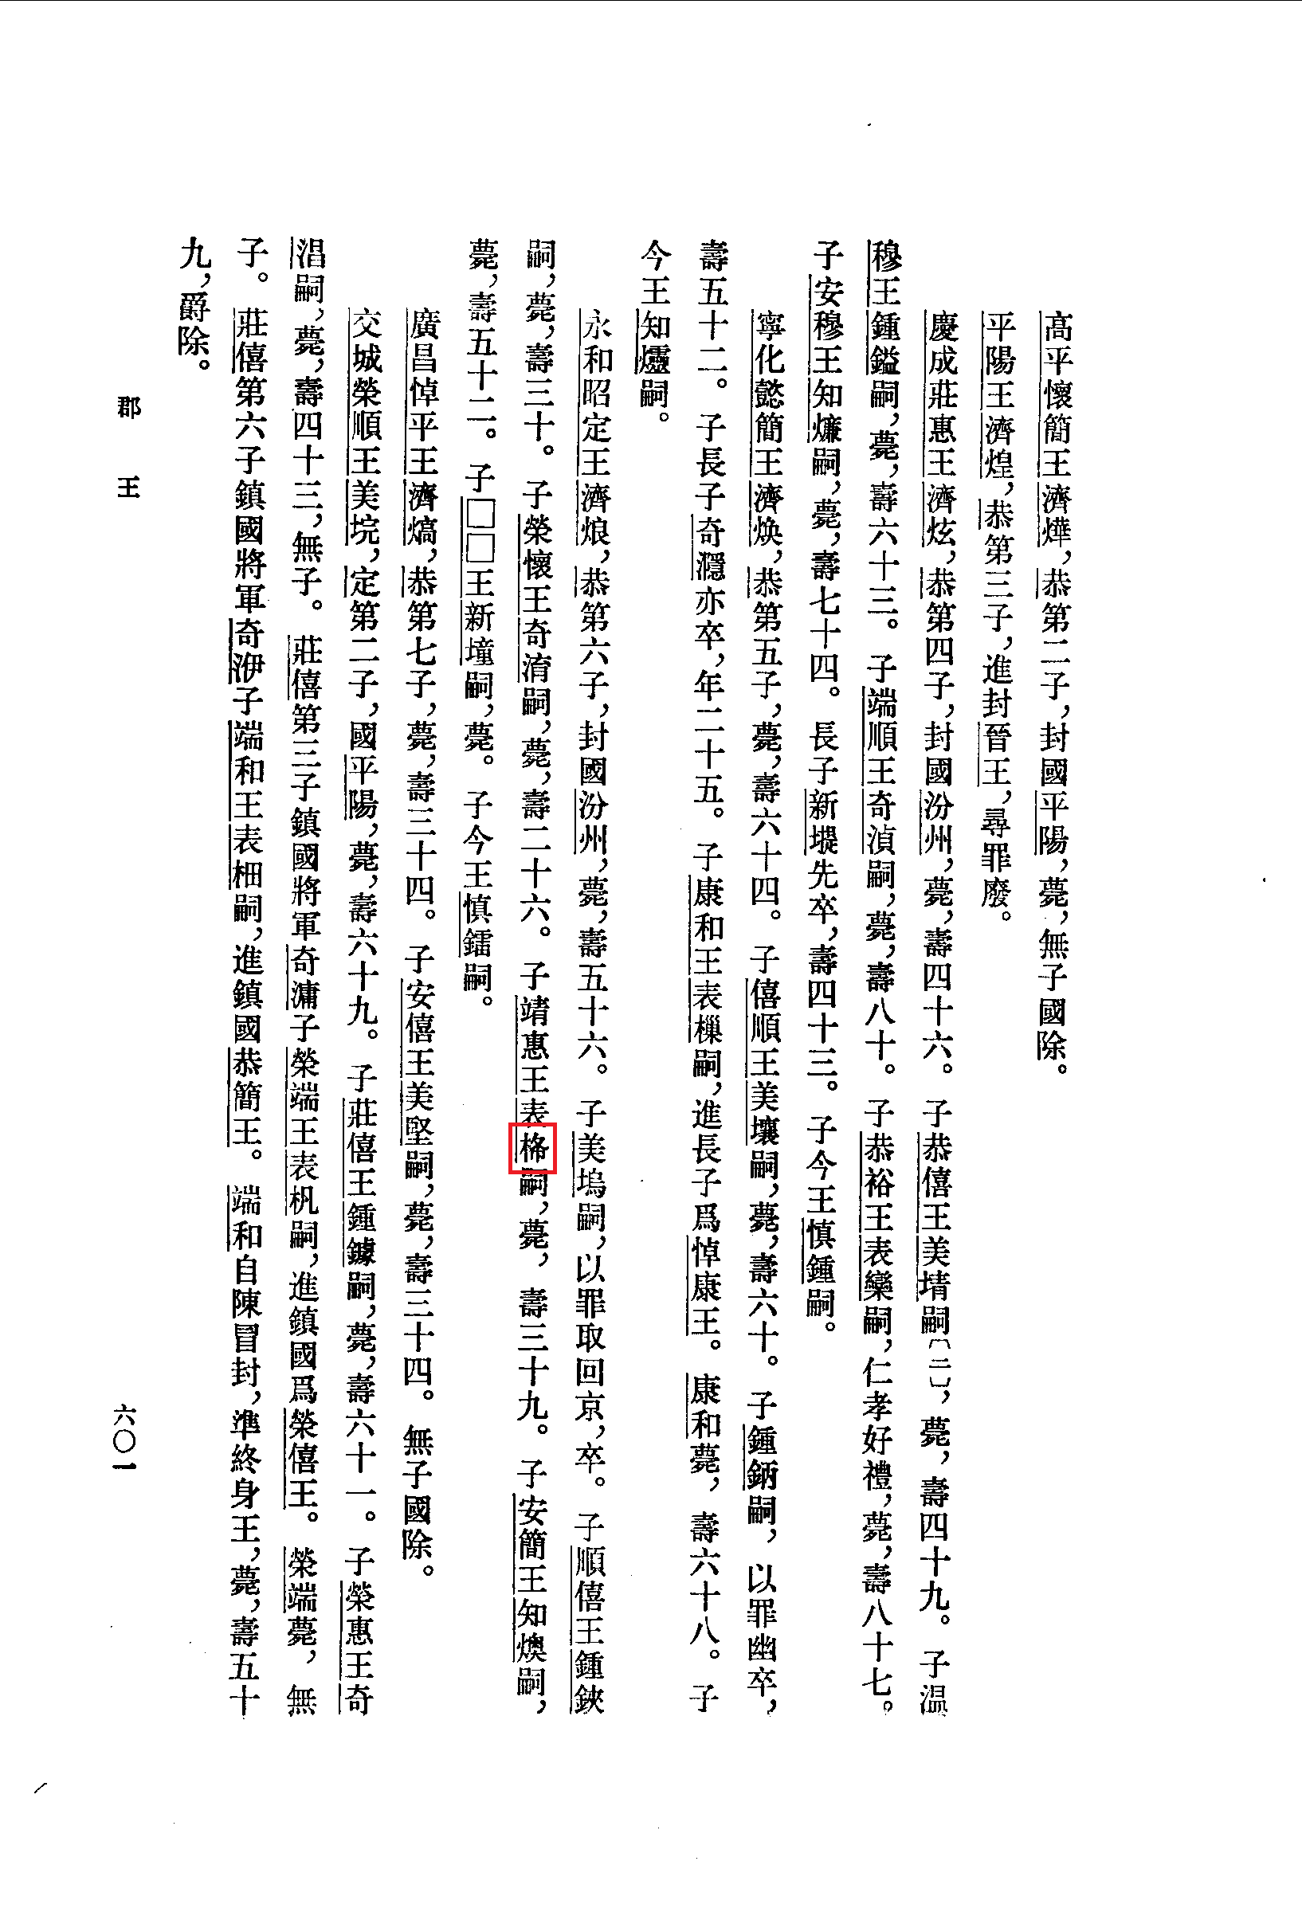

01692 (UTC-01229):

From 《弇山堂别集》volume 34,page 608:

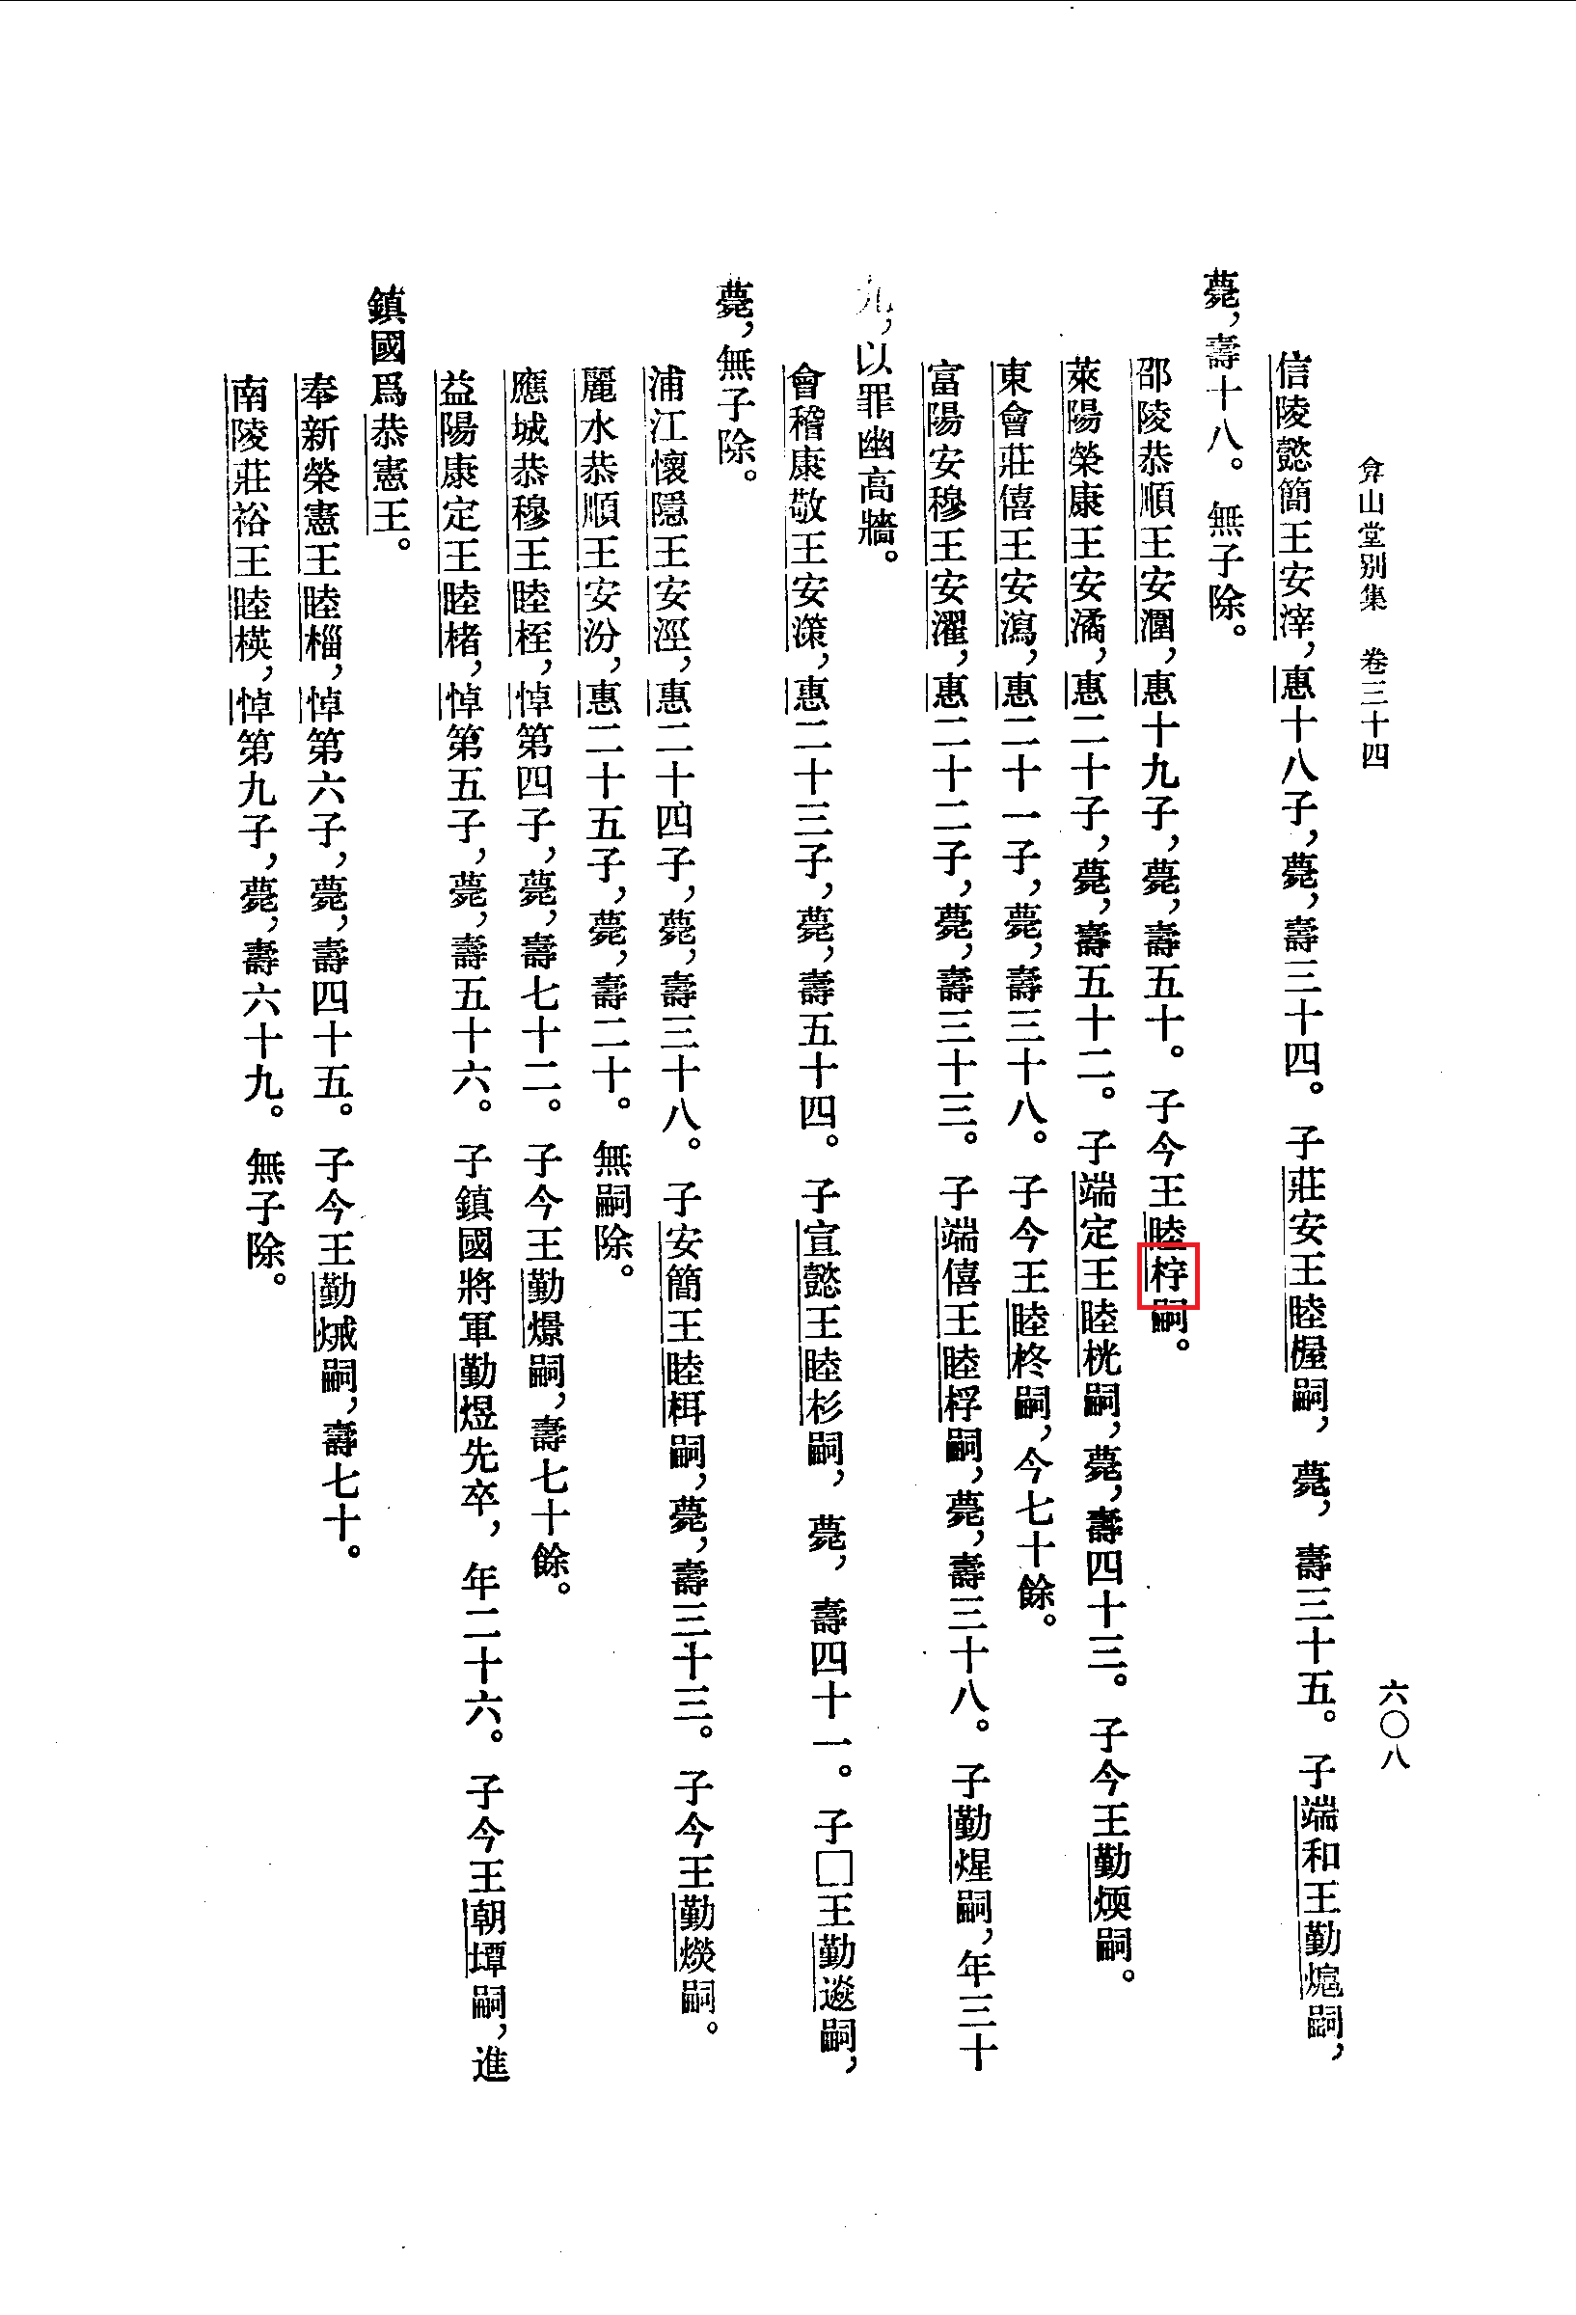

01730 (UTC-01231):

From 《明史》 page 2720:

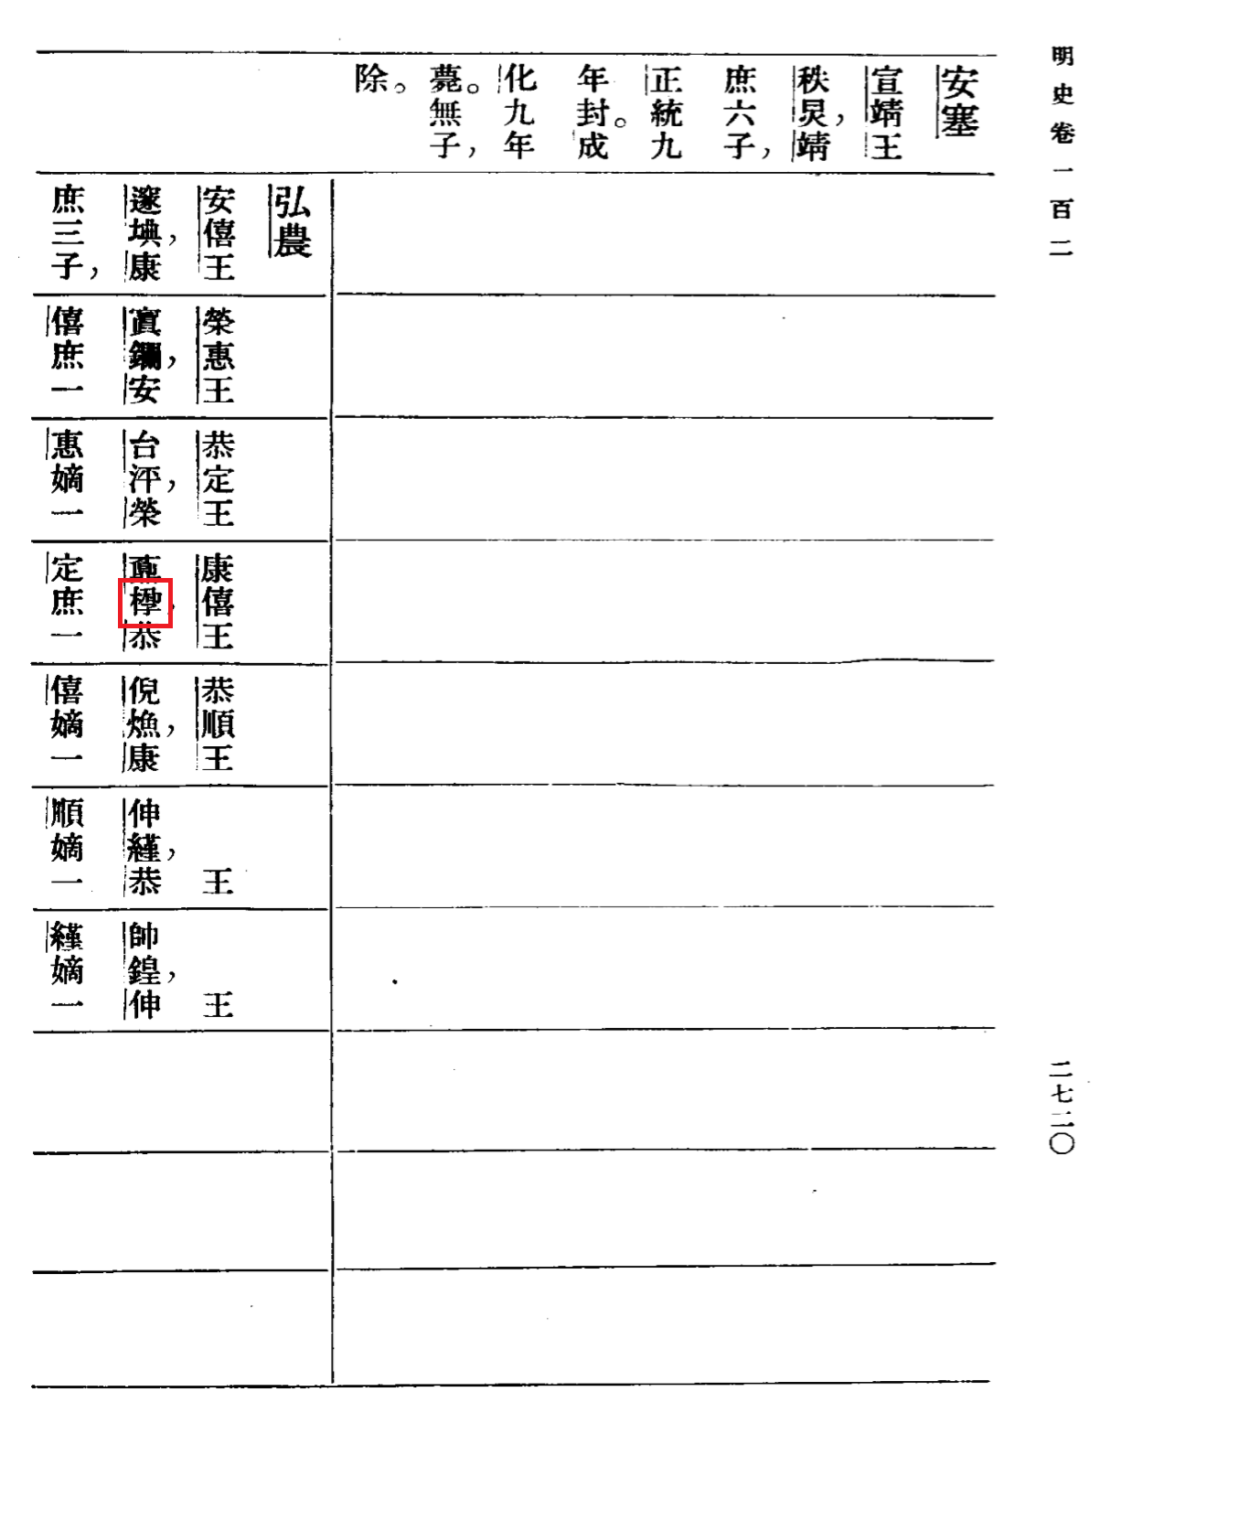

01741 (UTC-01232):

From 《南明史》 page 1431:

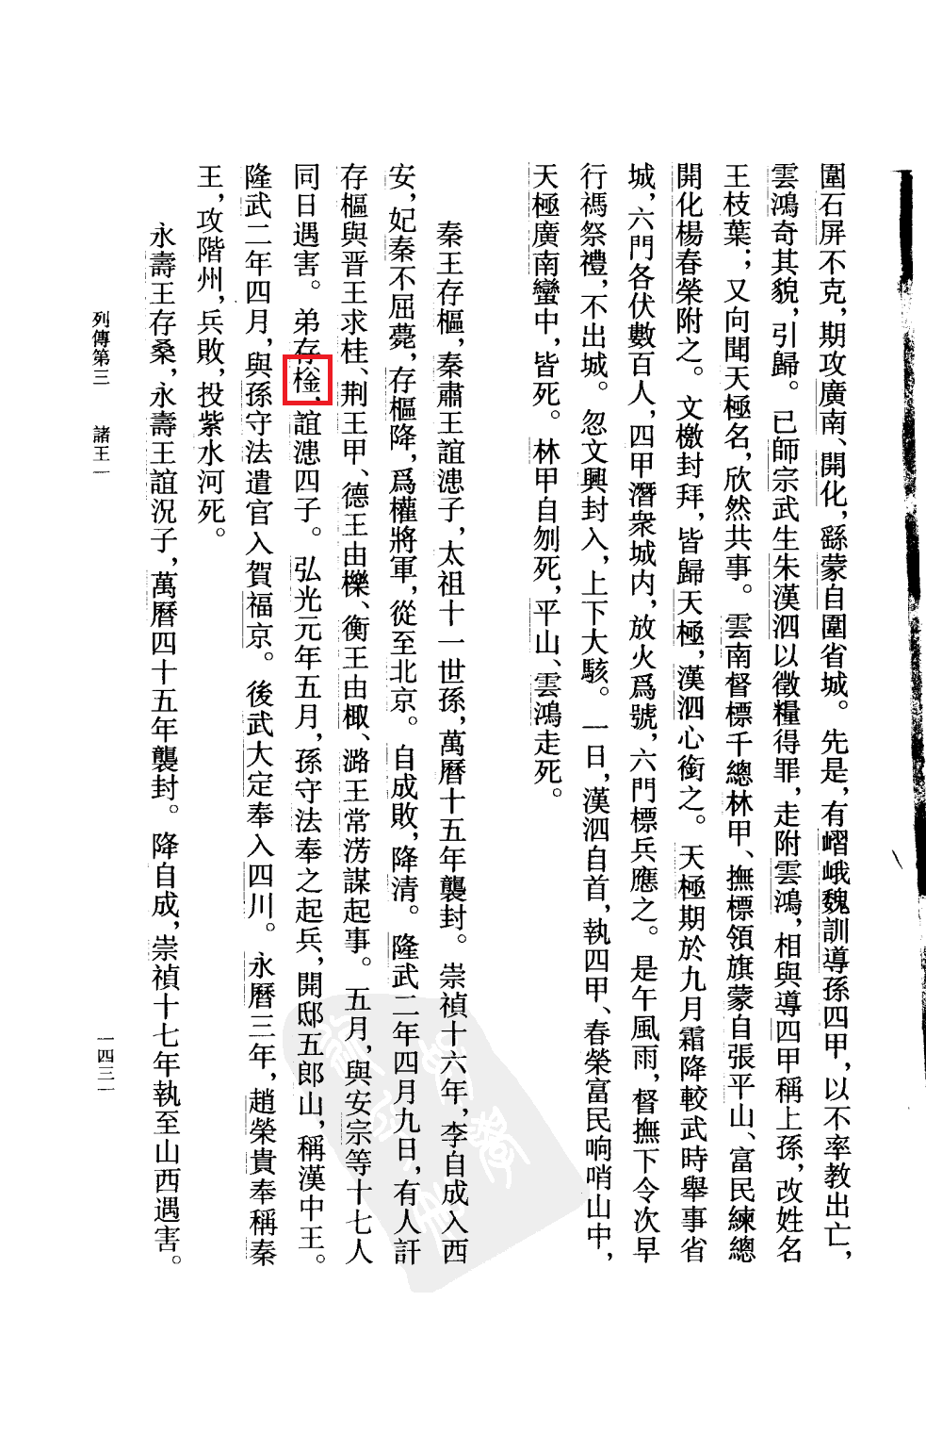

01773 (UTC-01233):

From 《南明史》 page 1004:

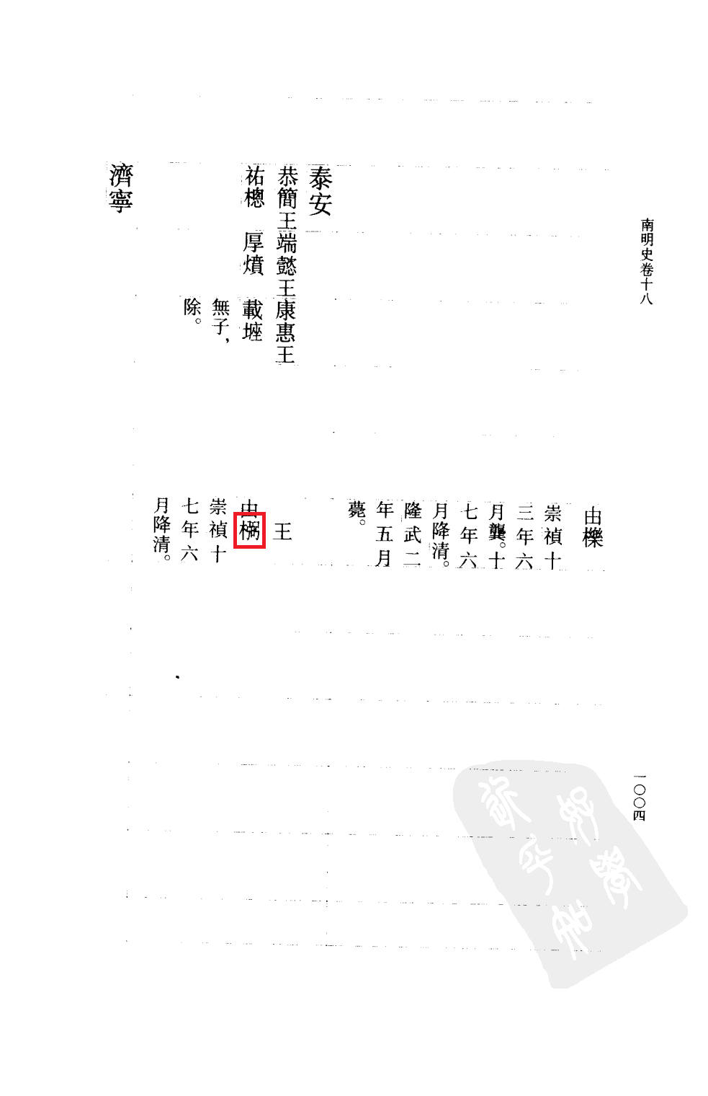

01774 (UTC-01234):

From 《清史稿》 page 87:

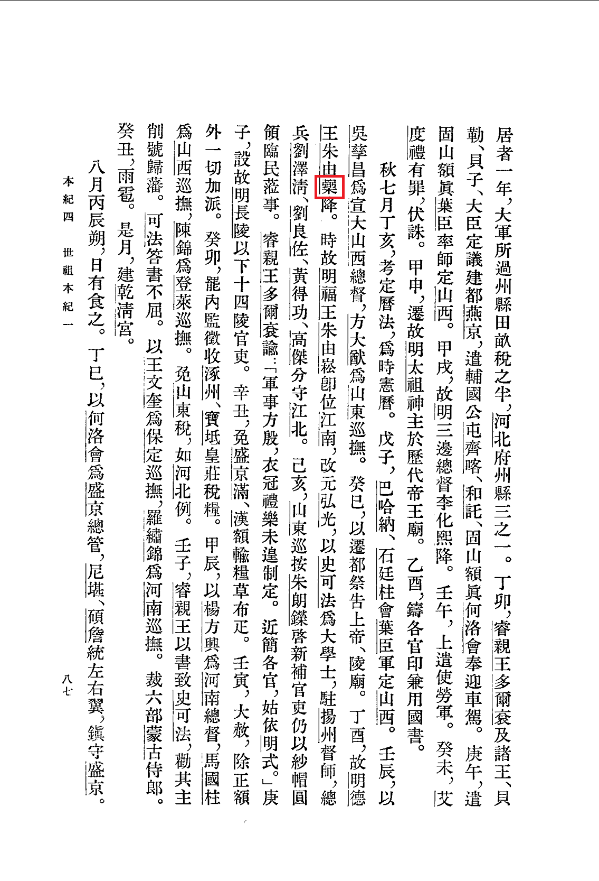

01775 (UTC-01235):

From 《南明史》 page 936:

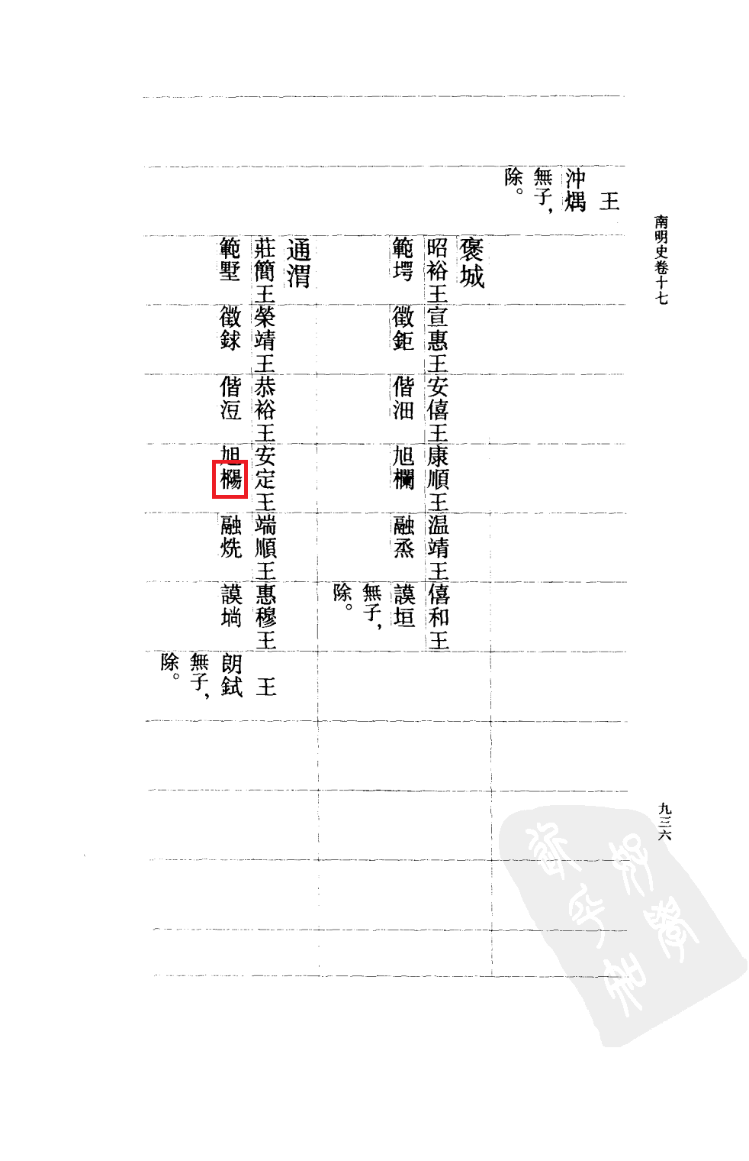

01783 (UTC-01236):

From 《南齐书》 page 338:

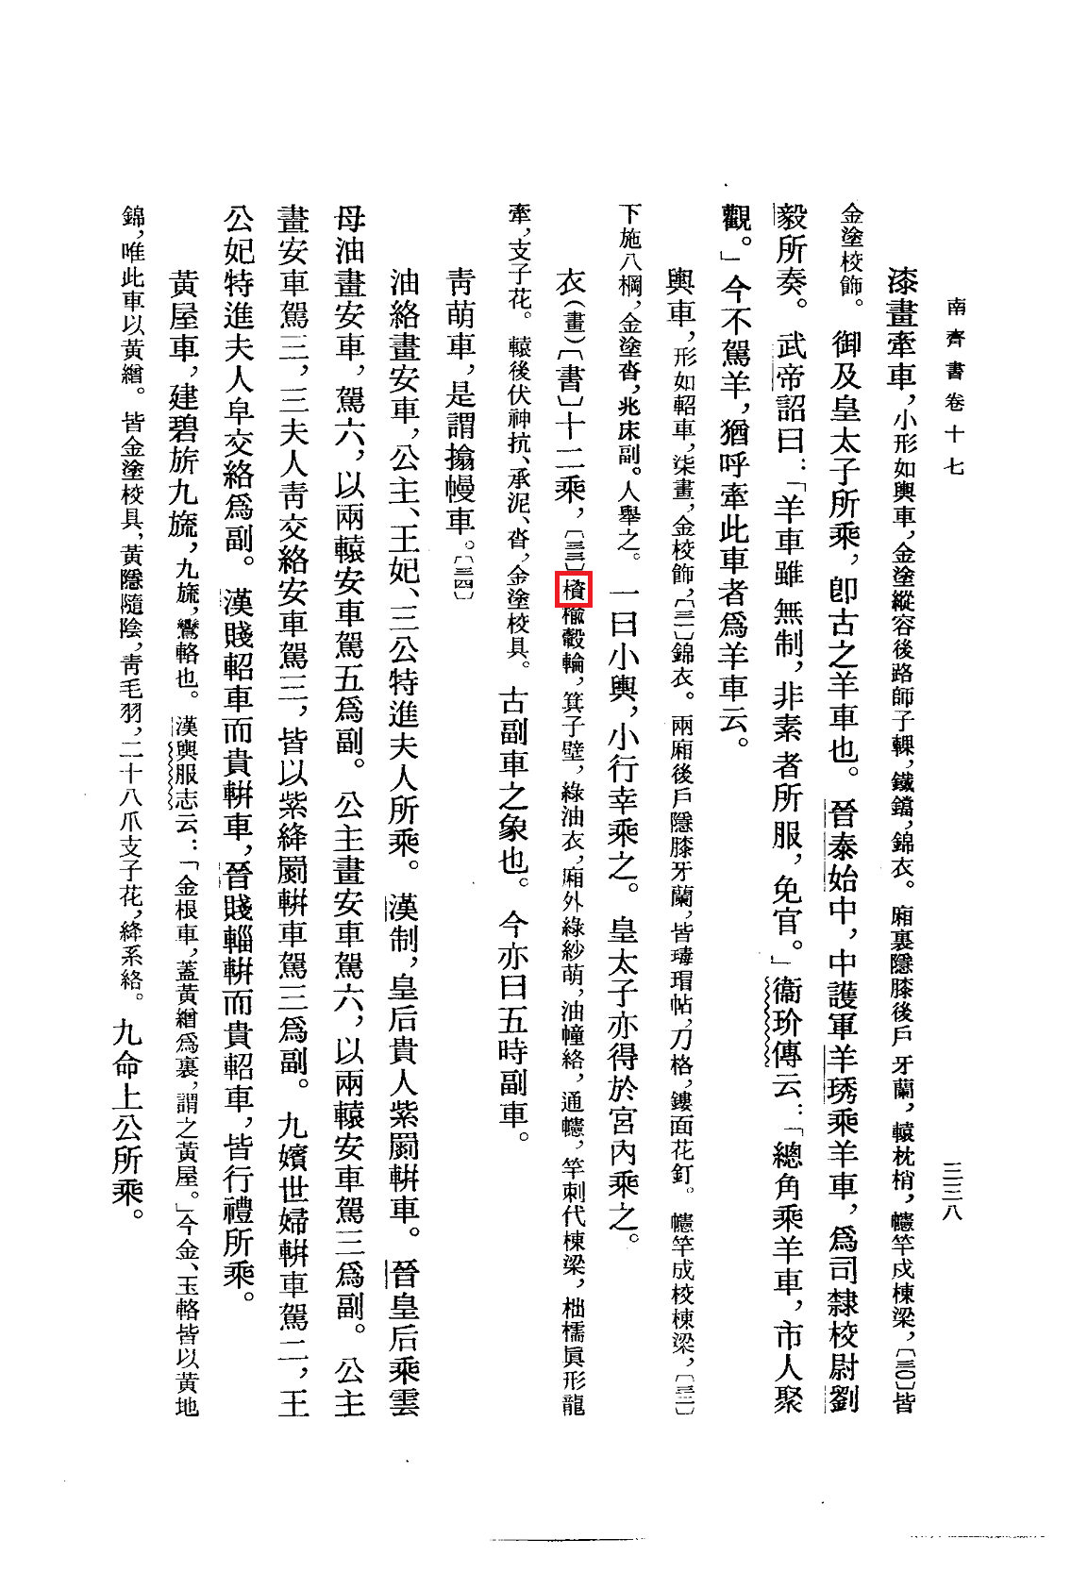

01823 (UTC-01158):

From 《甲骨文簡明詞典》 page 345:

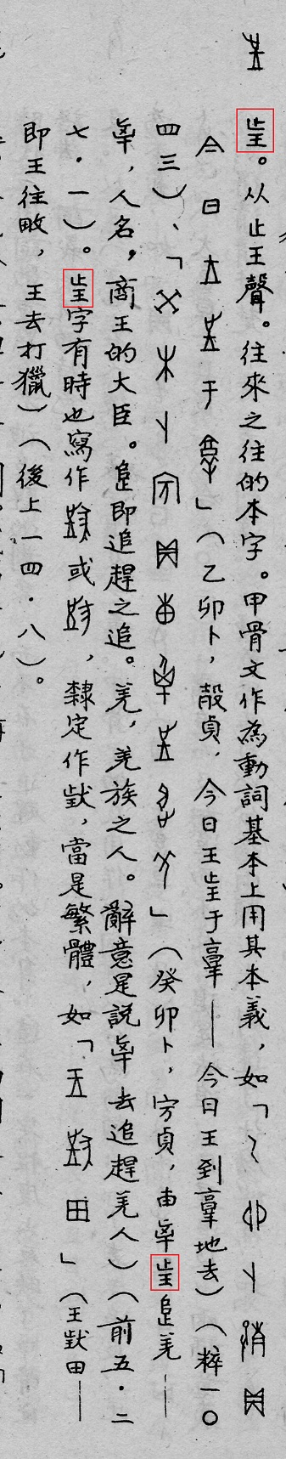

01959 (UTC-01238):

From 《南明史》 page 891:

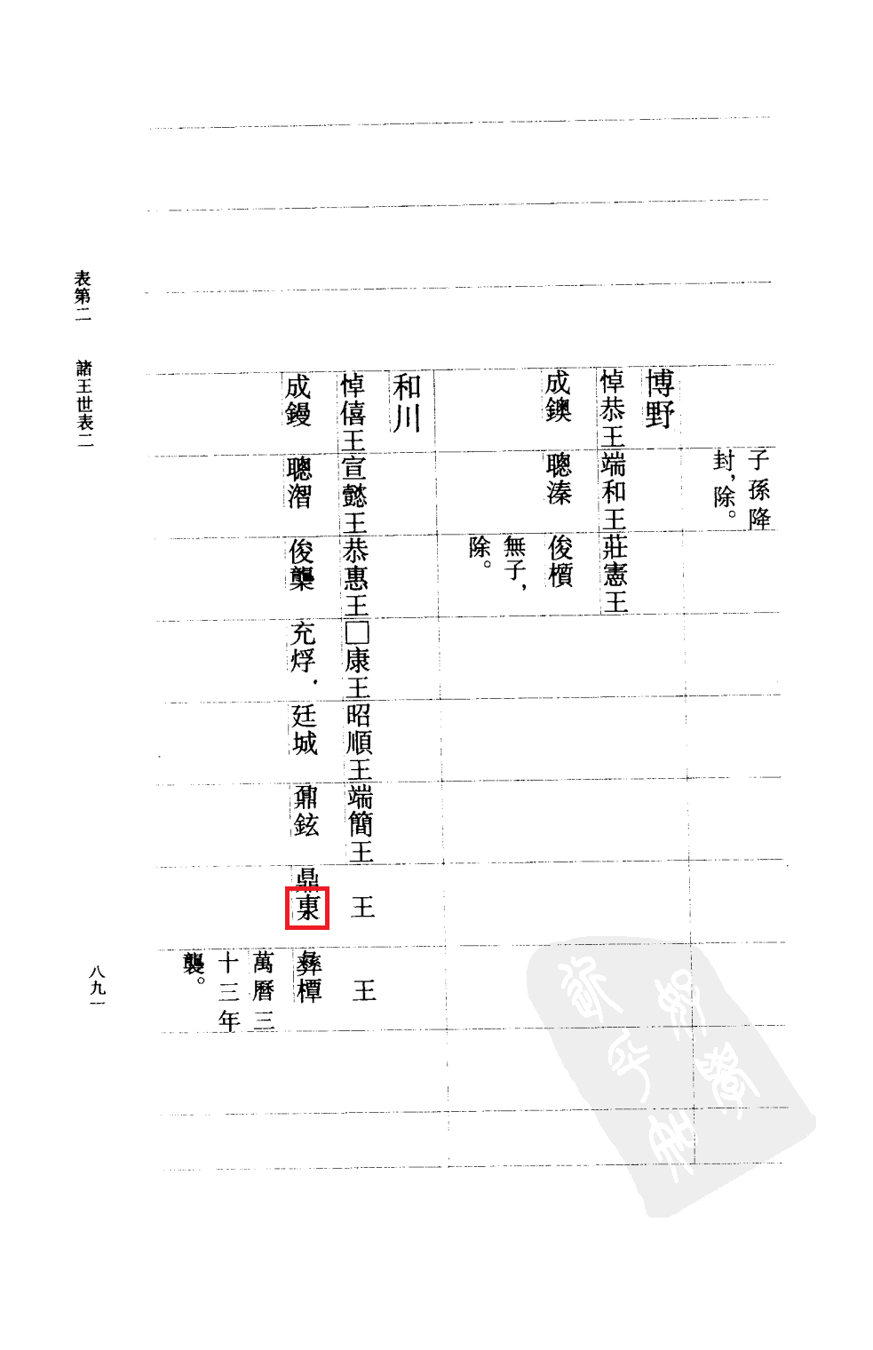

01964 (UTC-01239):

From 《南明史》 page 892:

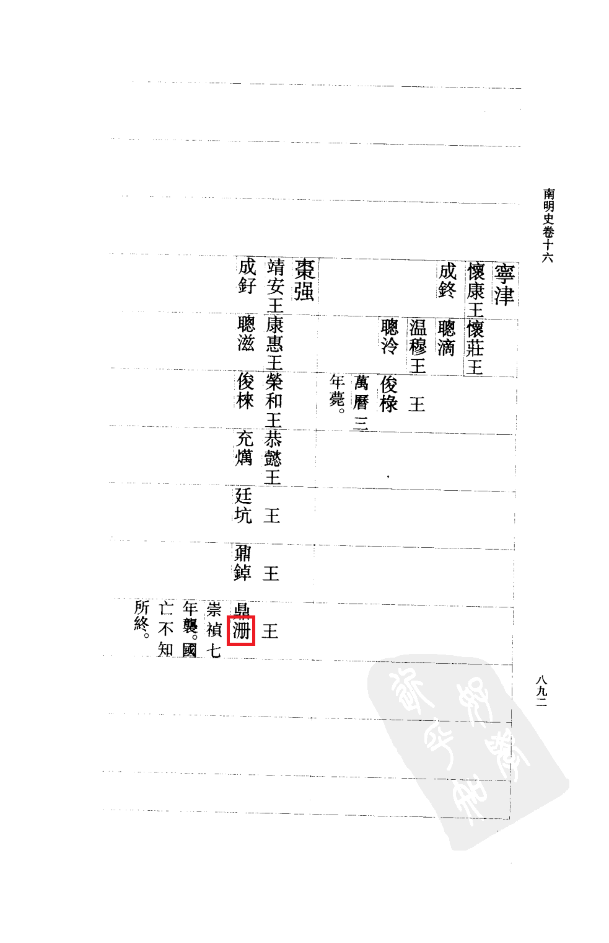

01993 (UTC-01240):

From 《南明史》 page 1052:

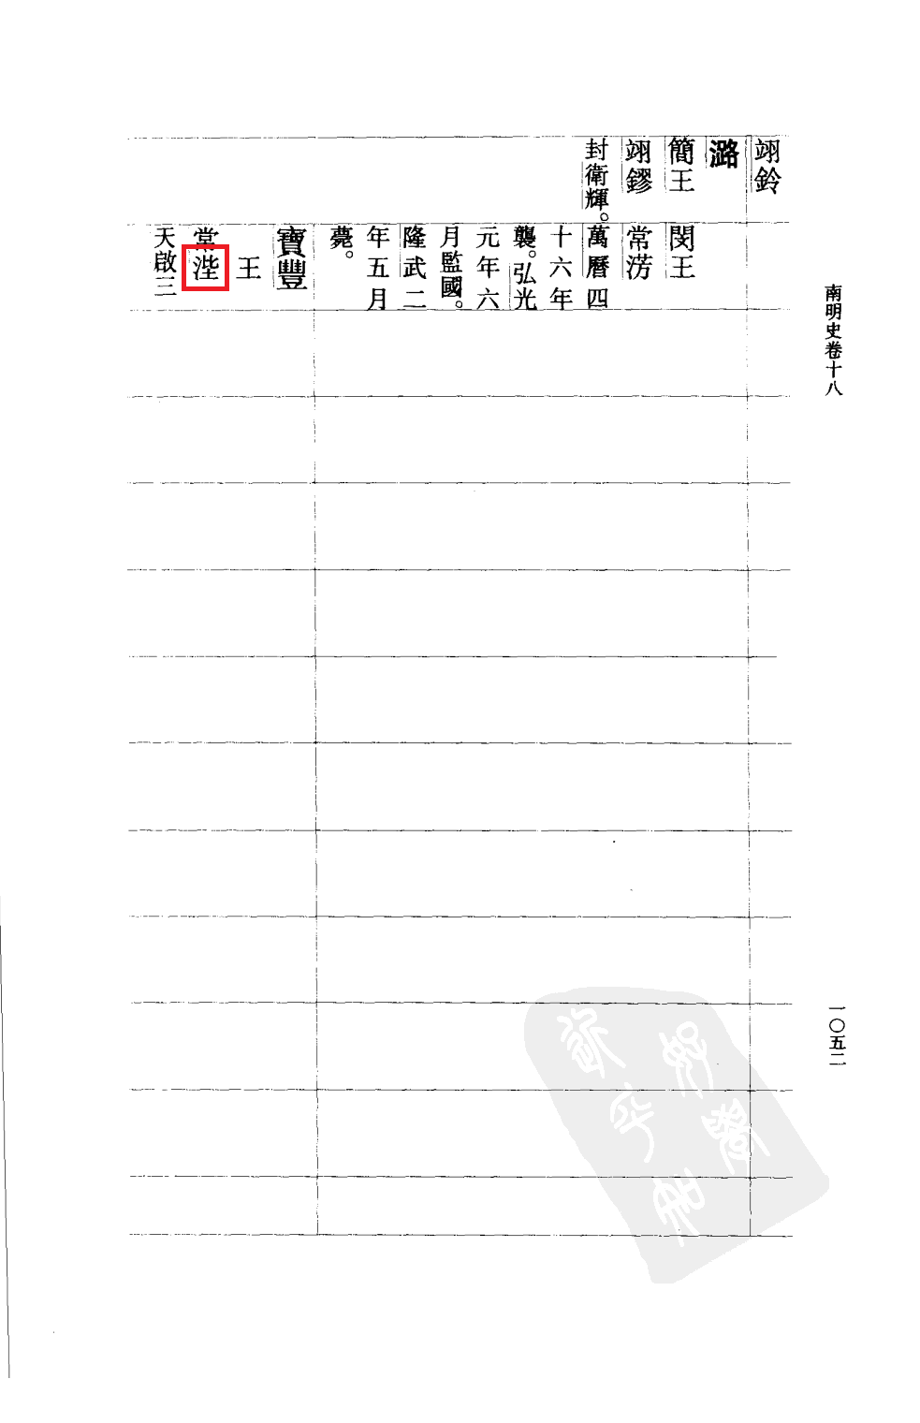

02028 (UTC-01241) & 02134 (UTC-01255):

From 《南明史》 page 915:

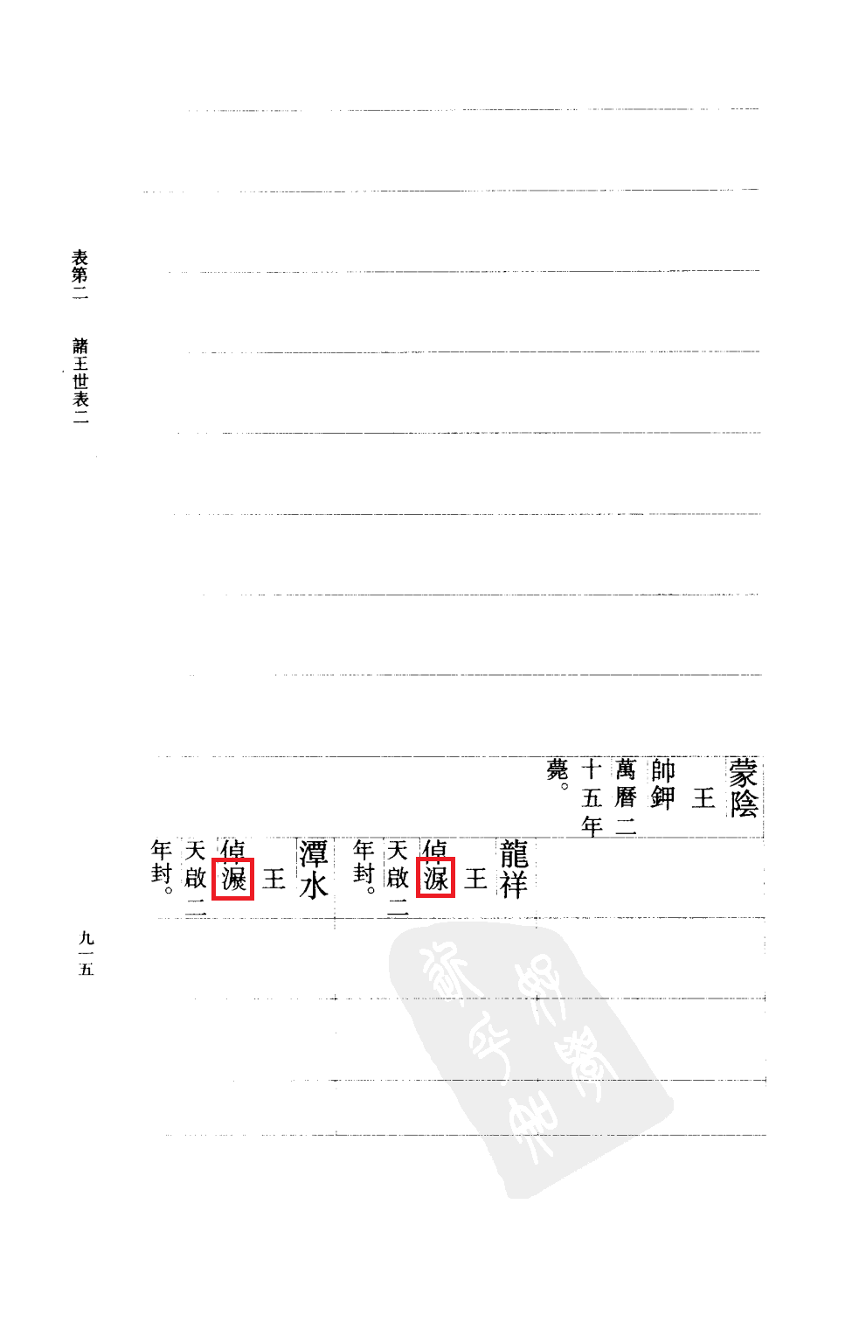

02033 (UTC-01242):

From 《南明史》 page 1023:

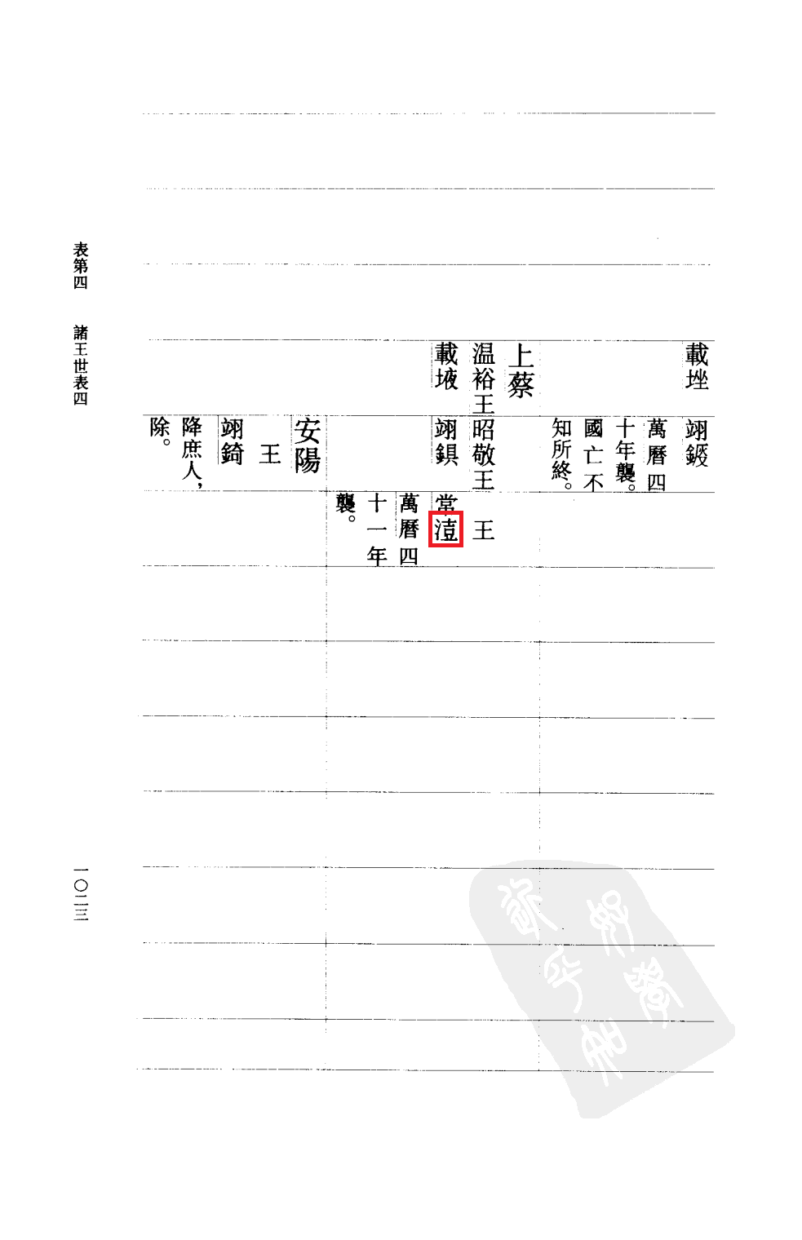

02041 (UTC-01243):

From 《南明史》 page 940:

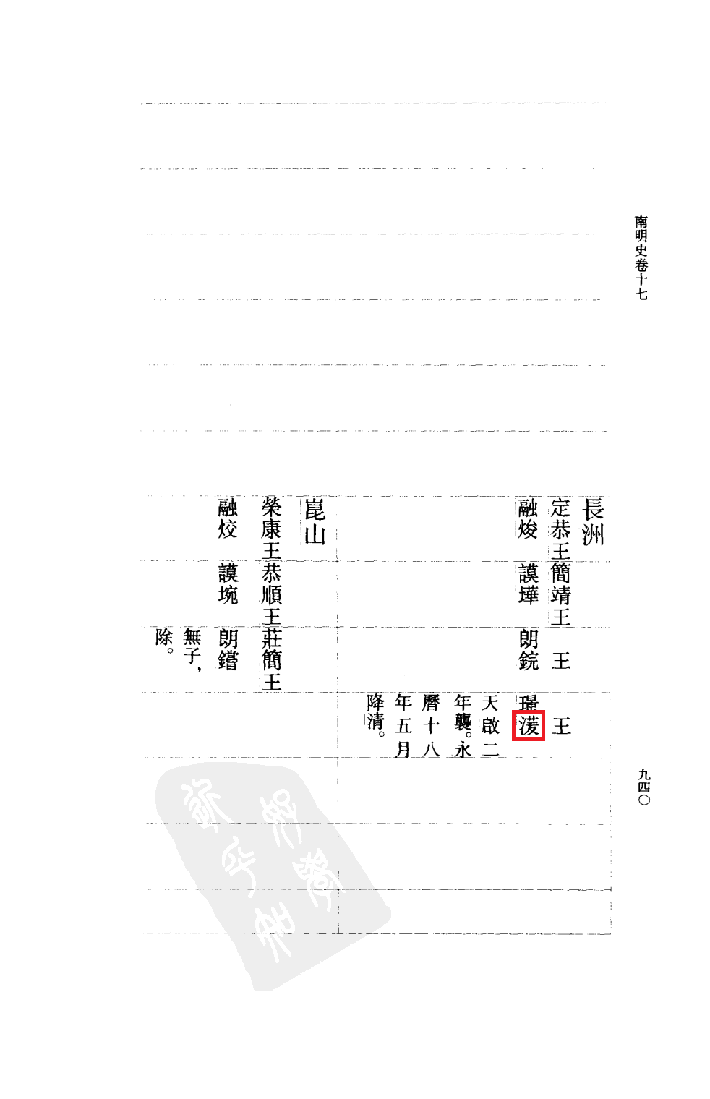

02042 (UTC-01244):

From 《明史》 page 2916:

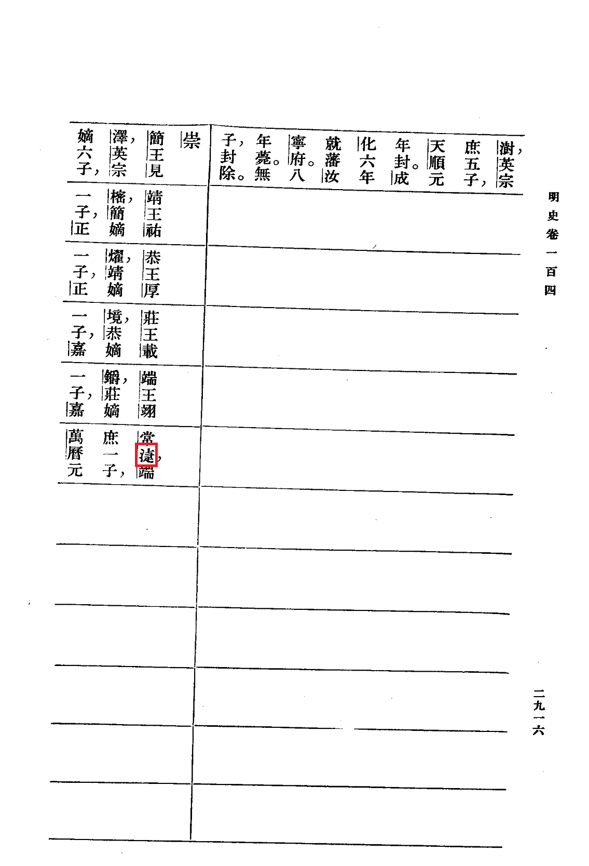

02057 (UTC-01245):

From 《明史》 page 2889:

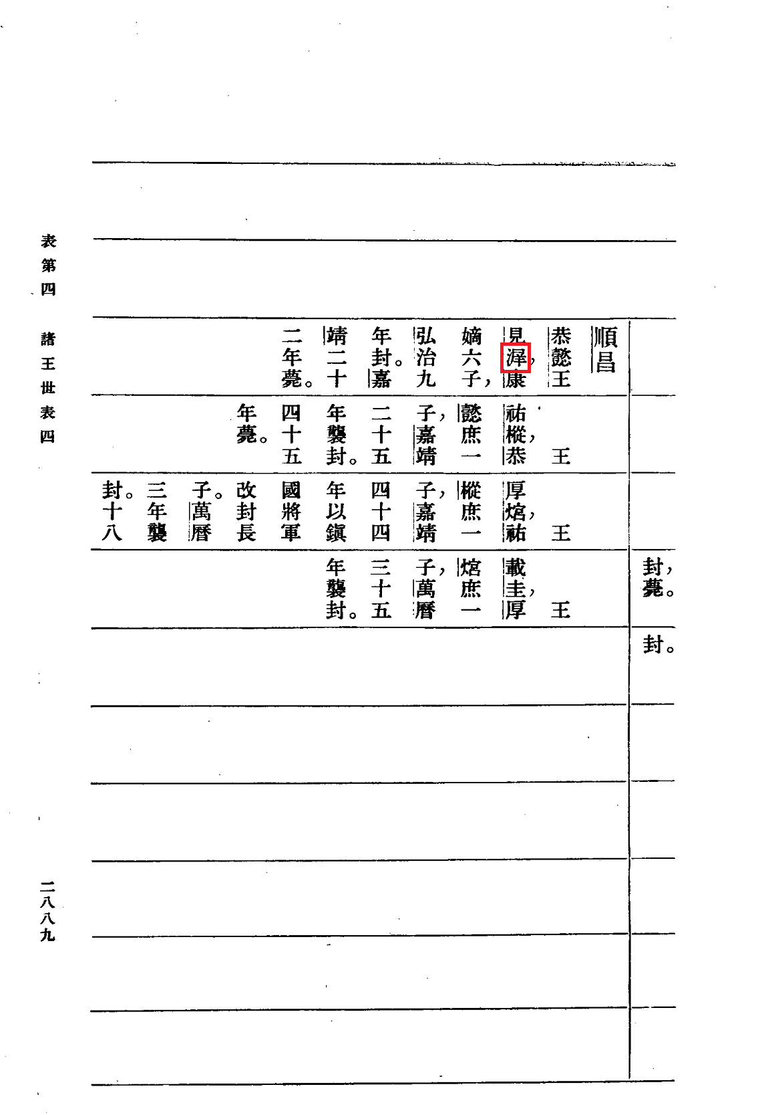

02103 (UTC-01249):

From 《南明史》 page 1028:

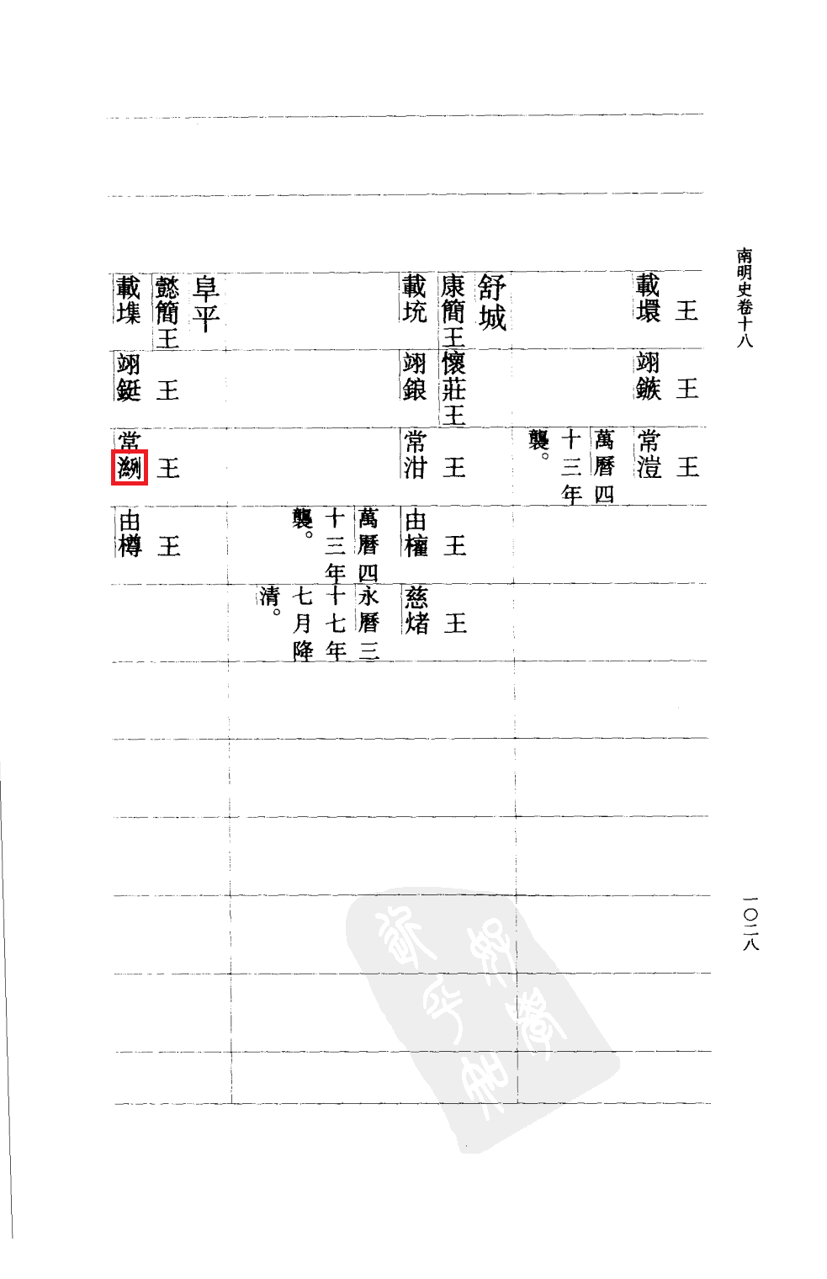

02118 (UTC-01250):

From 《南明史》 page 1003:

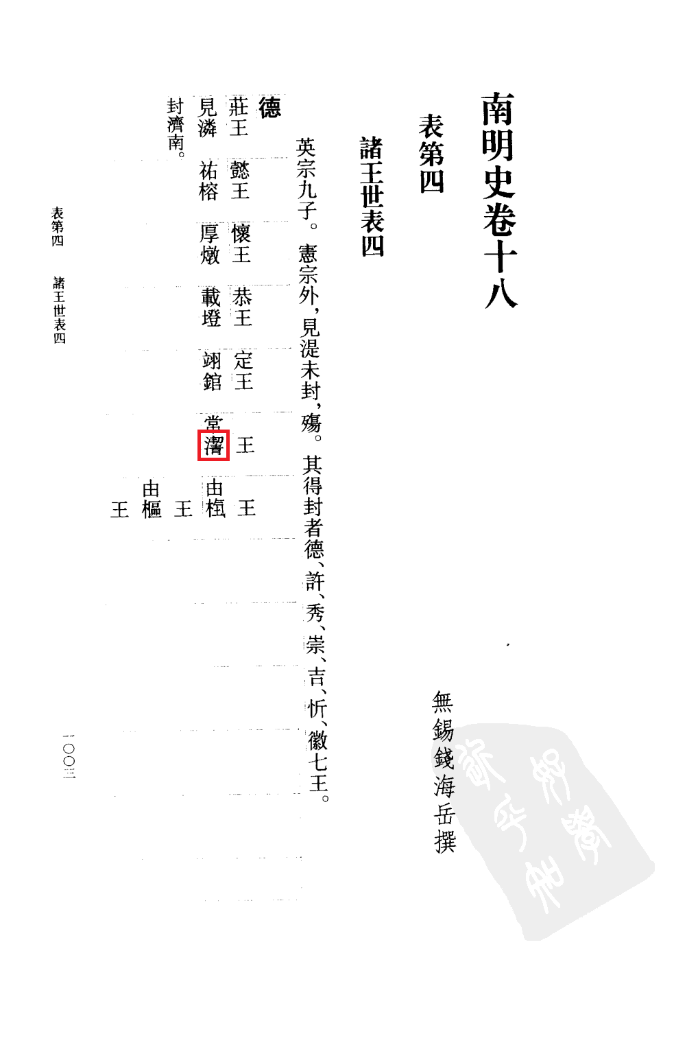

02121 (UTC-01251) & 02302 (UTC-01280):

From 《南明史》 page 983:

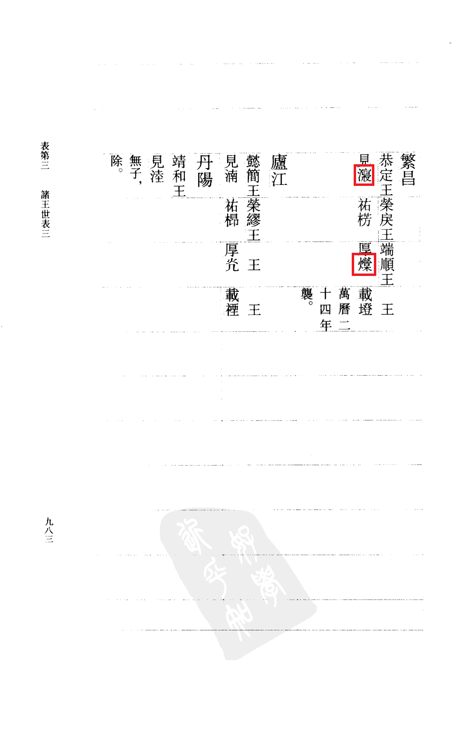

02122 (UTC-01252):

From 《南明史》 page 1007:

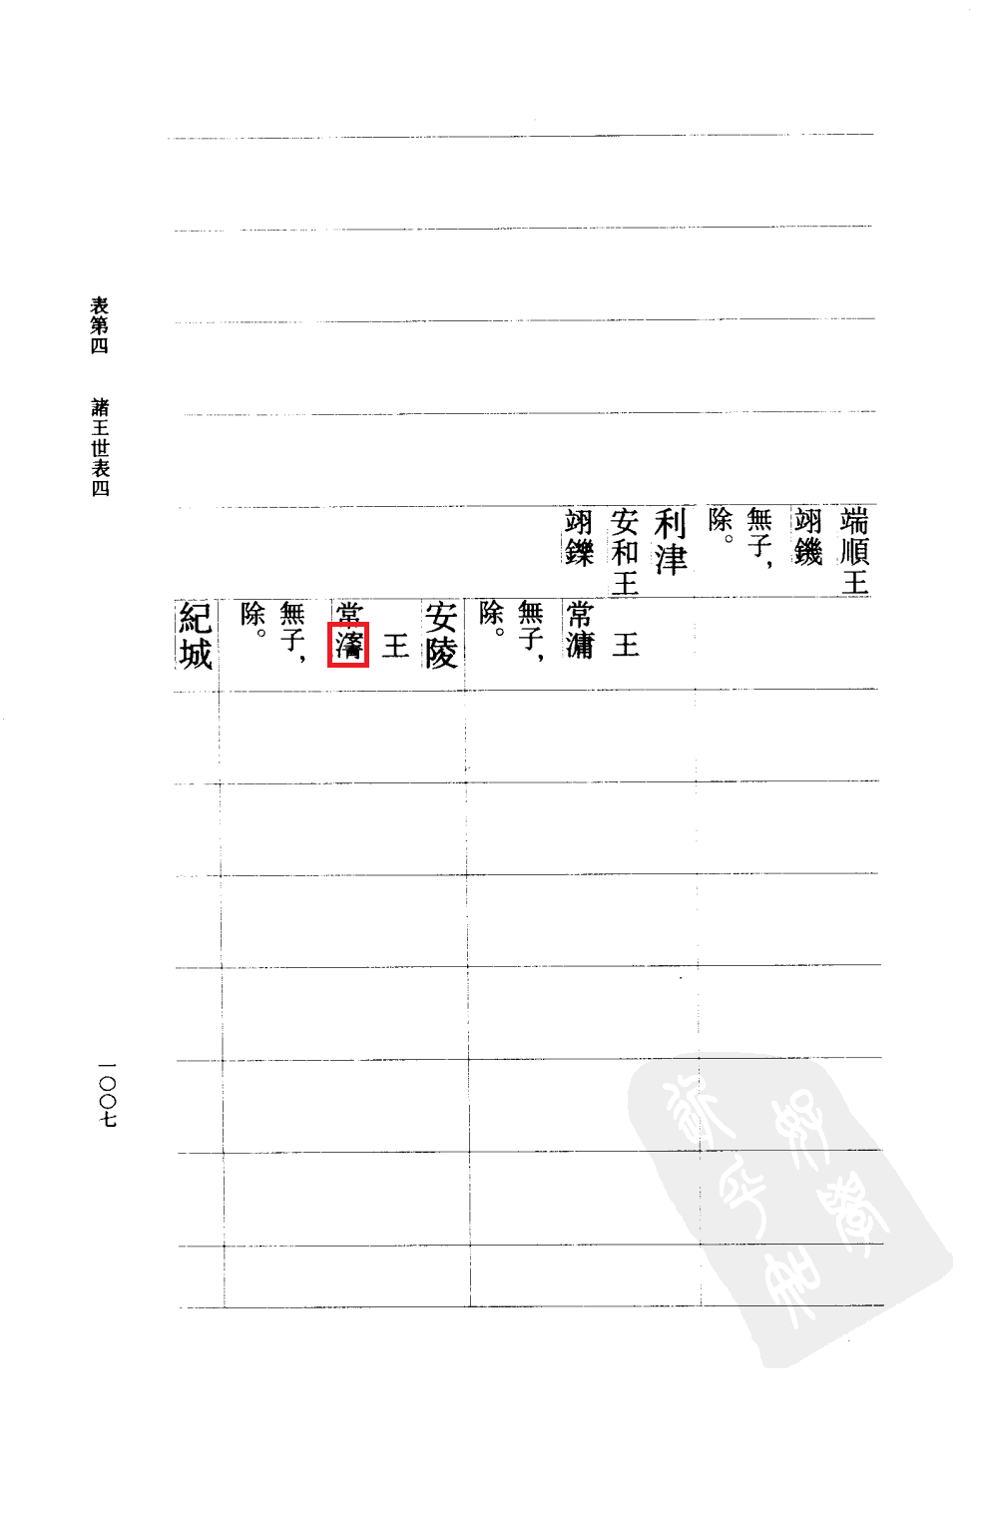

02124 (UTC-01253):

From 《南明史》 page 1026:

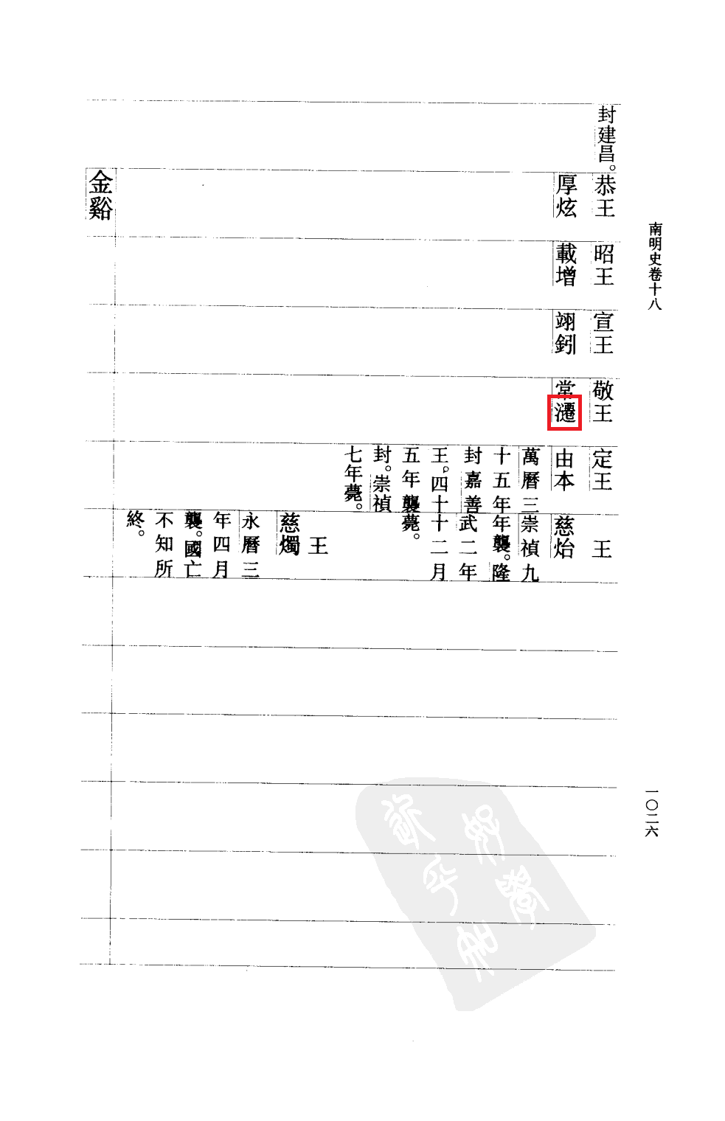

02126 (UTC-01254):

From 《南明史》 page 924:

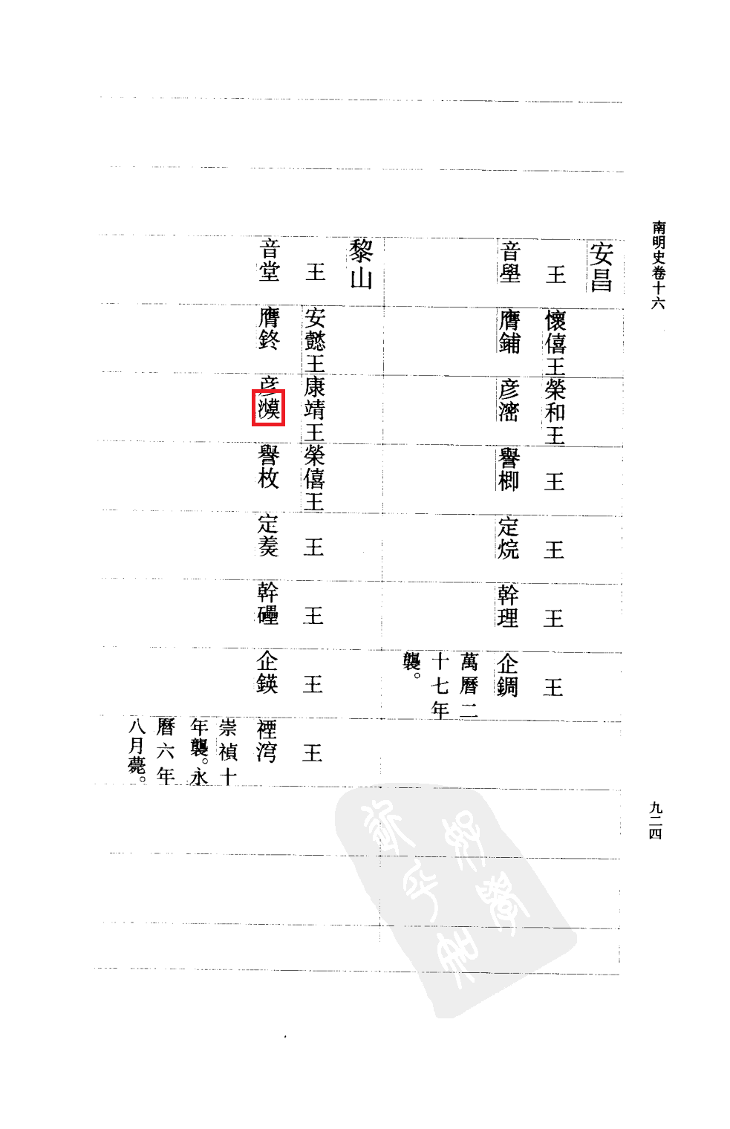

02135 (UTC-01248):

From 《南明史》 page 949:

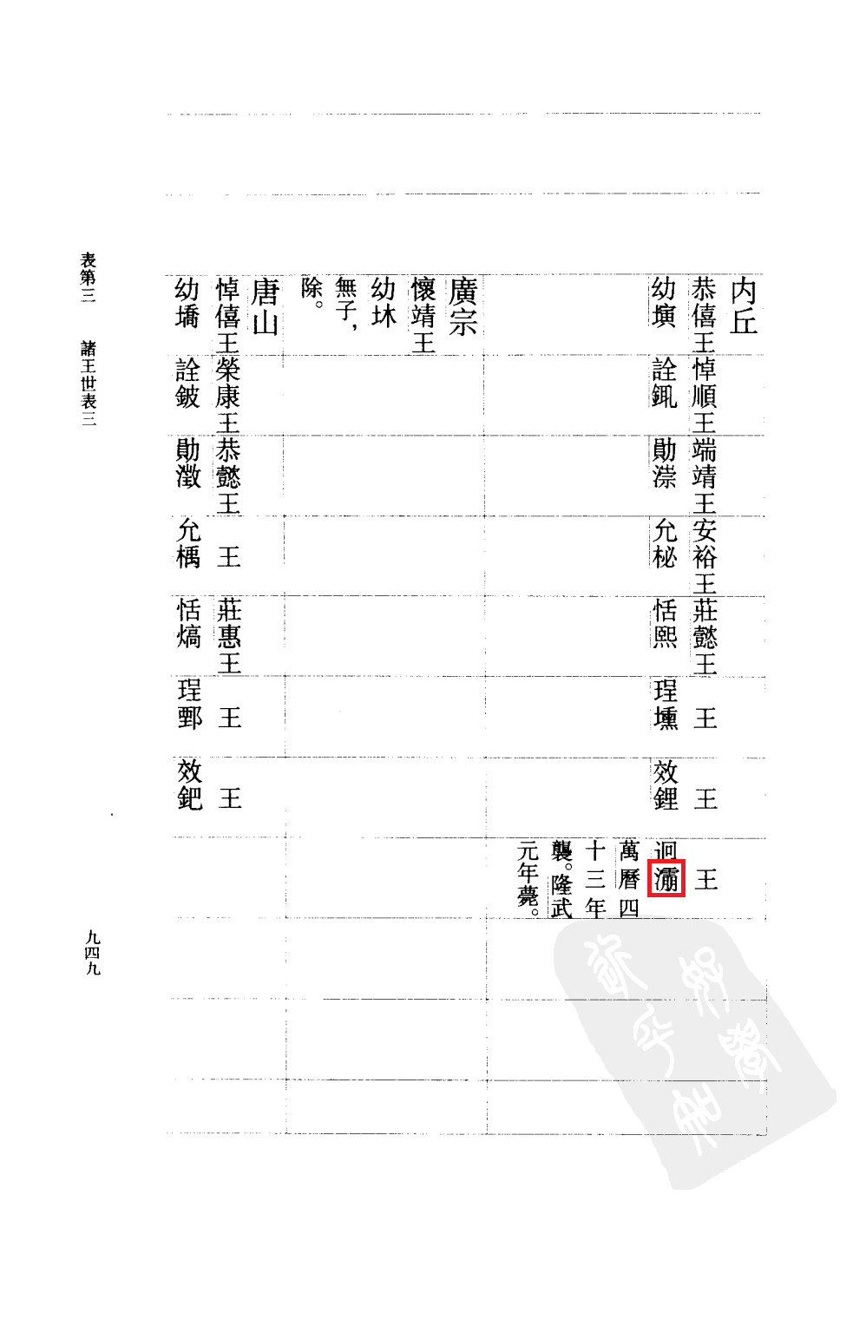

02137 (UTC-01256):

From 《南明史》 page 943:

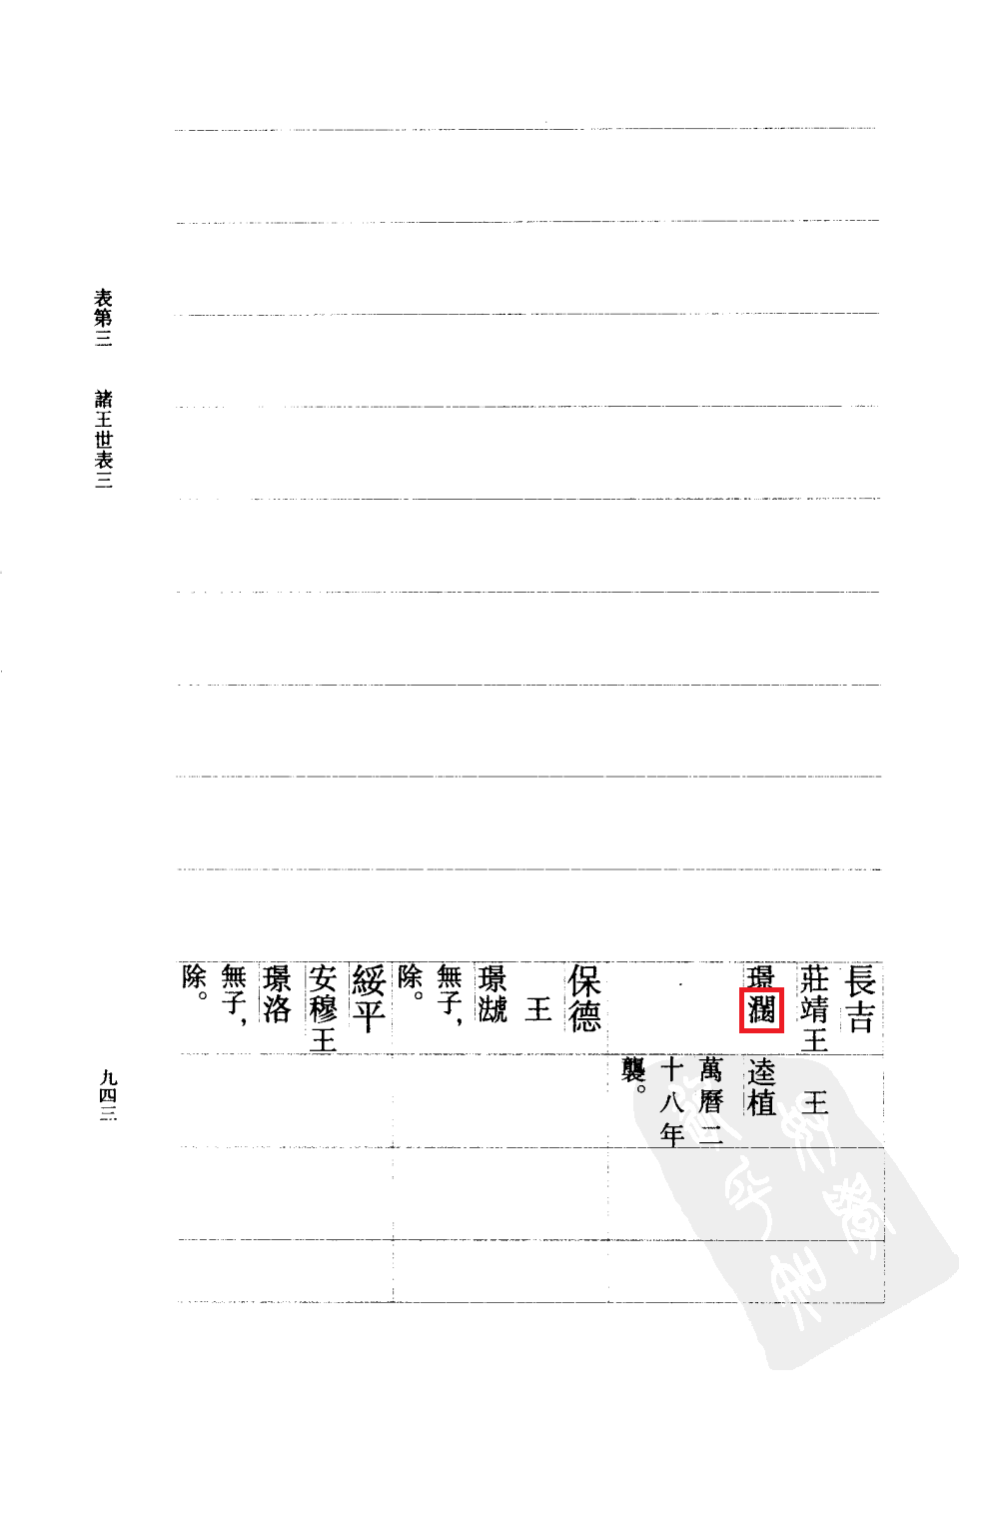

02145 (UTC-01257):

From 《南明史》 page 1015:

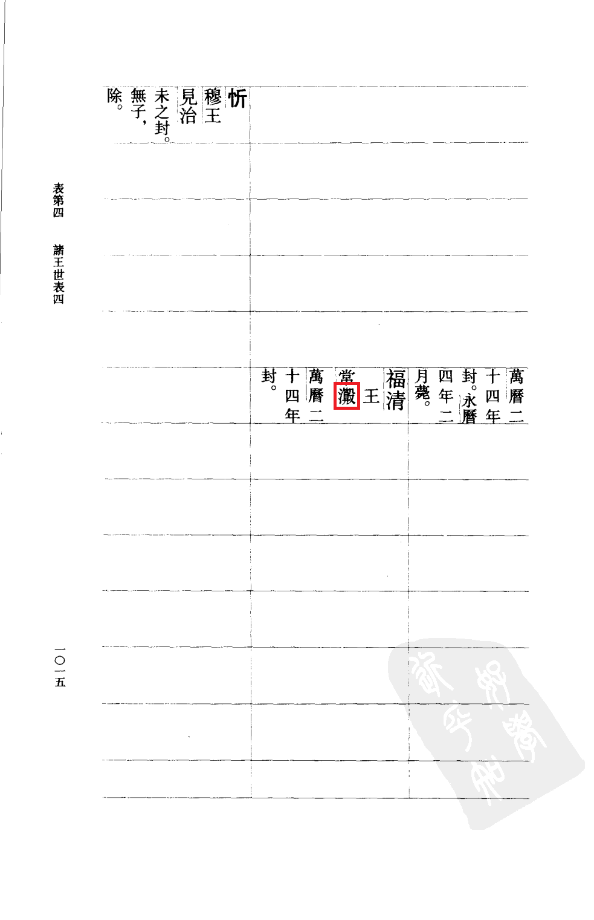

02151 (UTC-01258):

From 《南明史》 page 854:

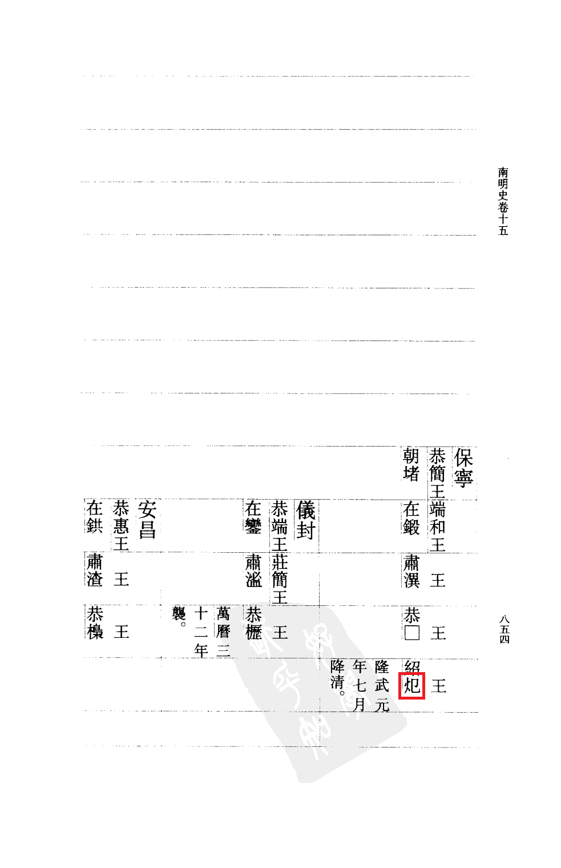

02162 (UTC-01259):

From 《弇山堂别集》 page 605:

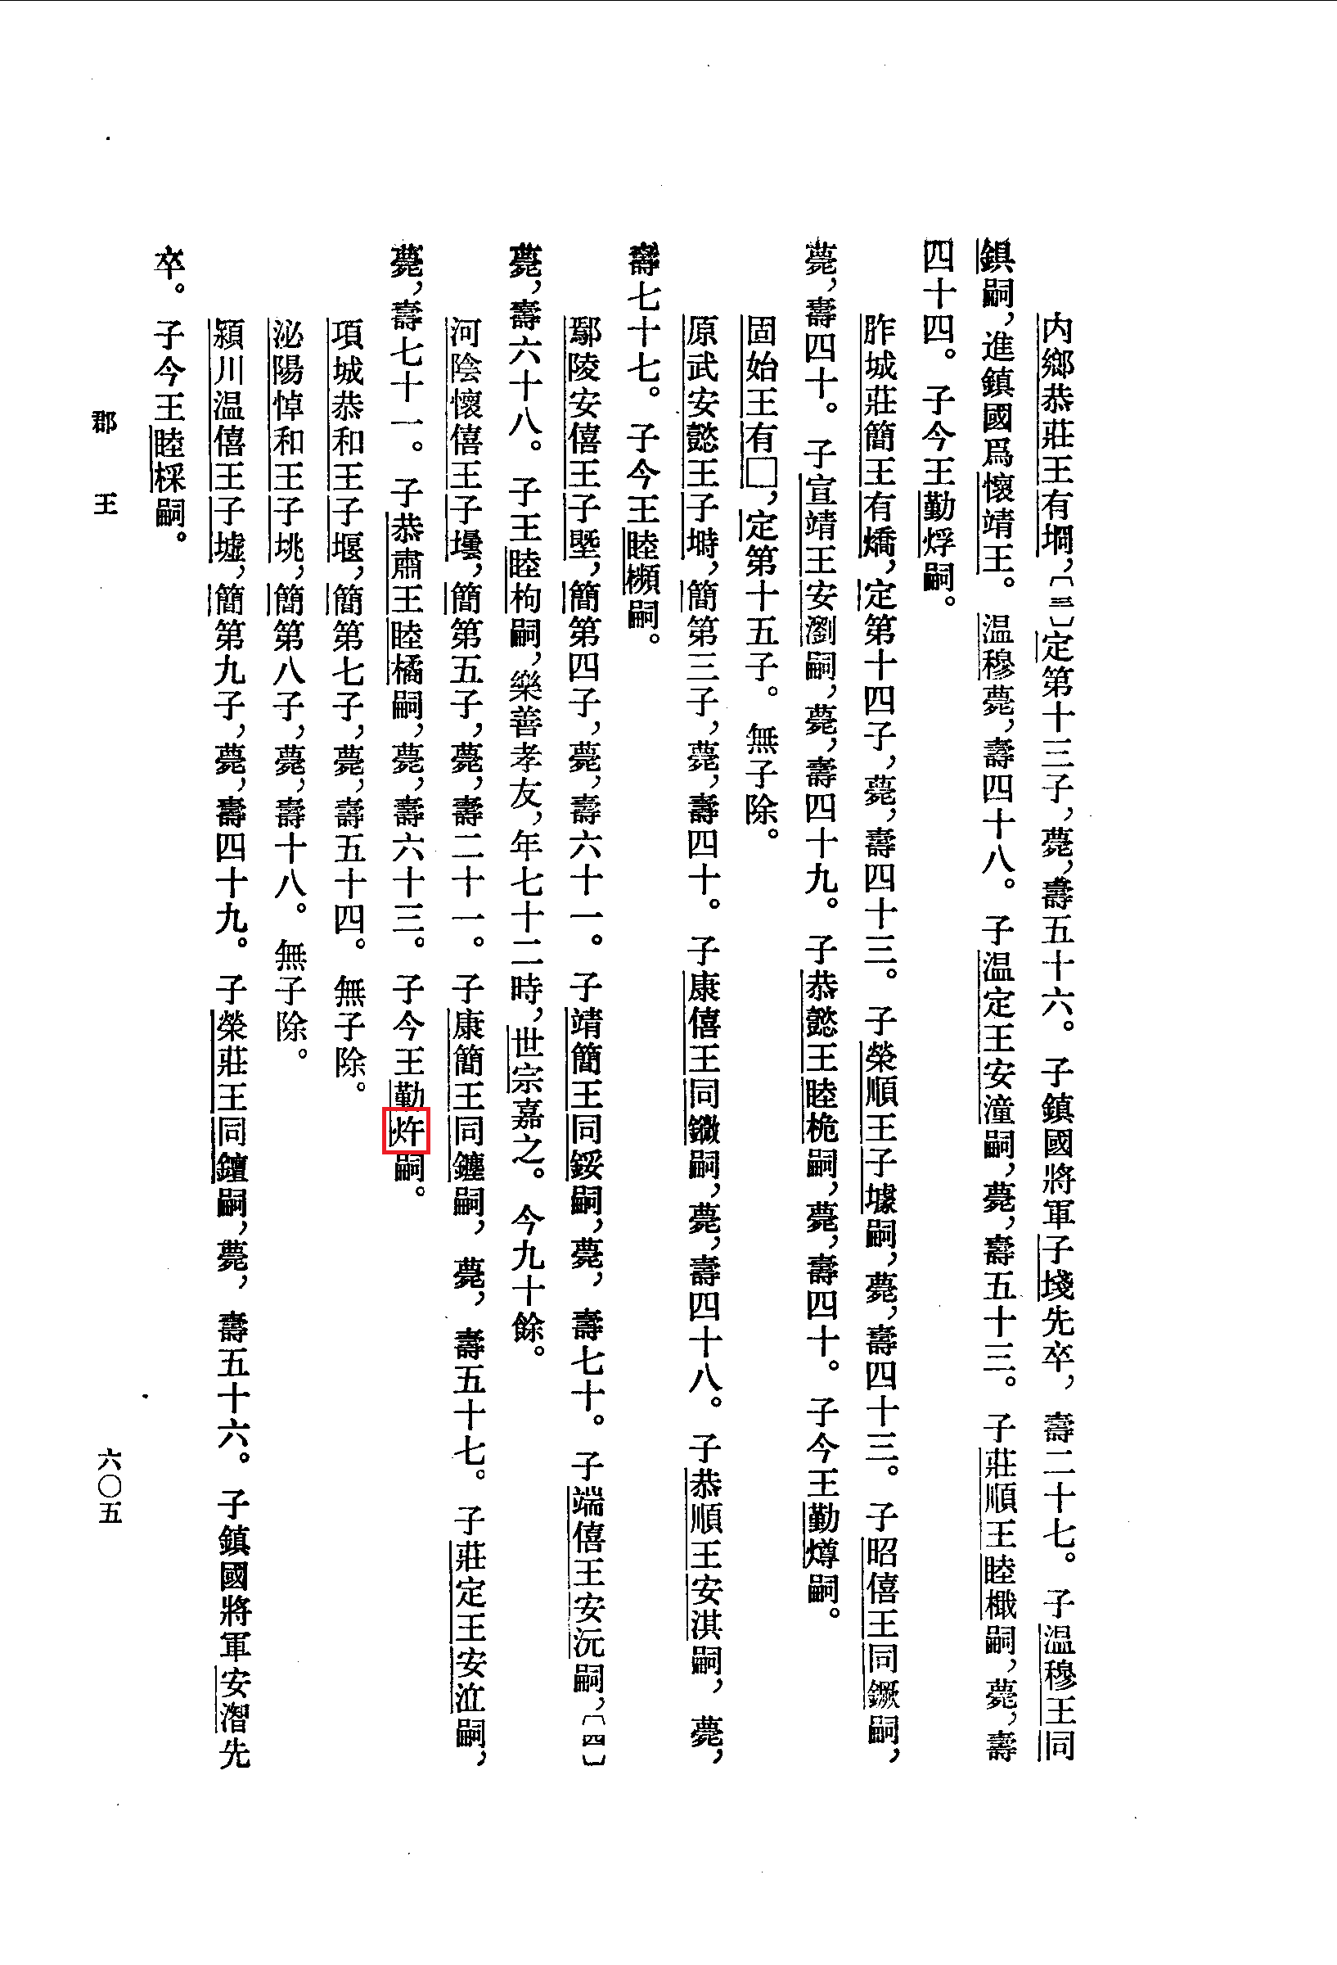

02164 (UTC-01260):

From 《南明史》 page 826:

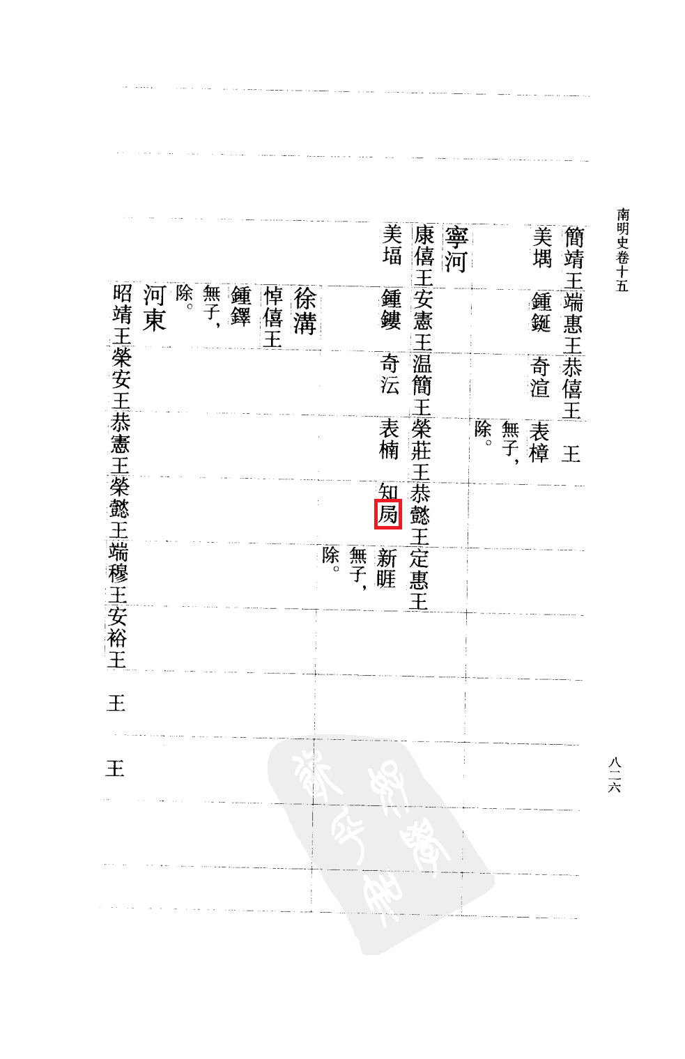

02171 (UTC-01261):

From 《南明史》 page 894:

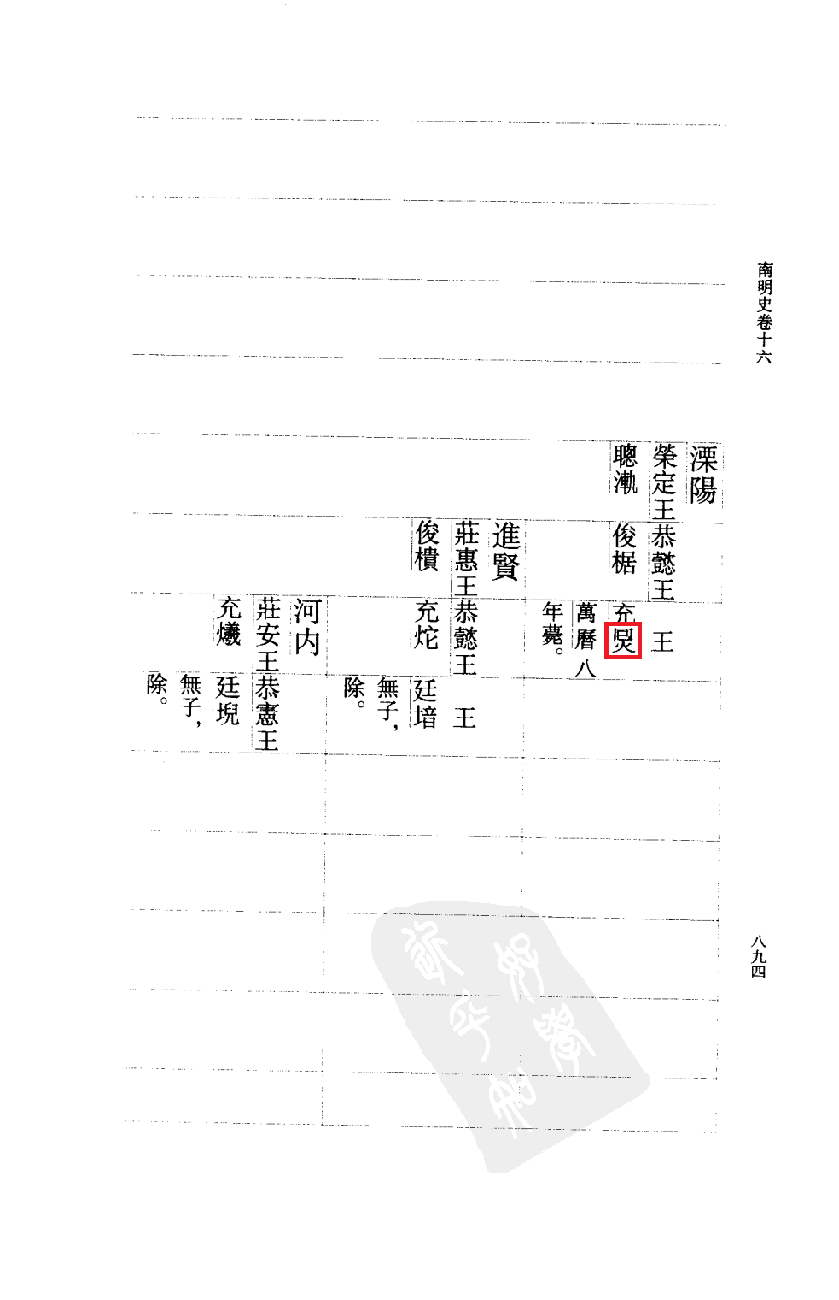

02189 (UTC-01262):

From 《南明史》 page 966:

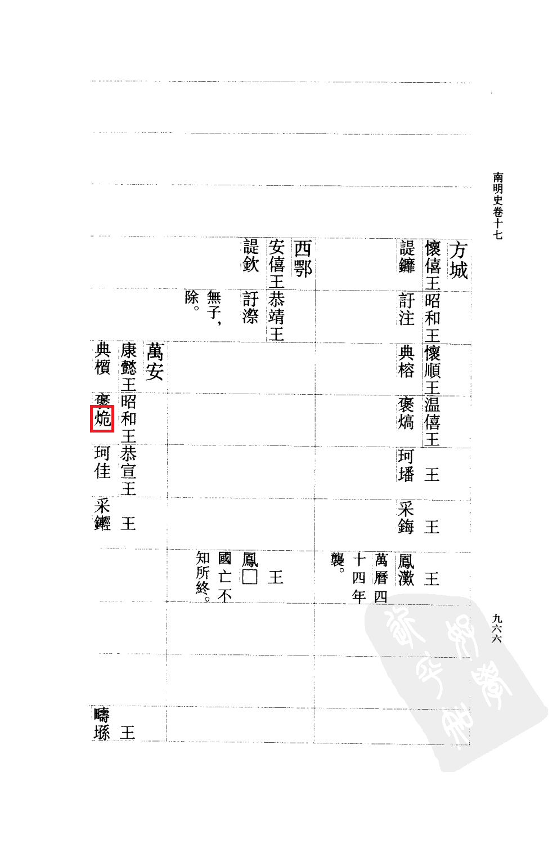

02190 (UTC-01263):

From 《南明史》 page 833:

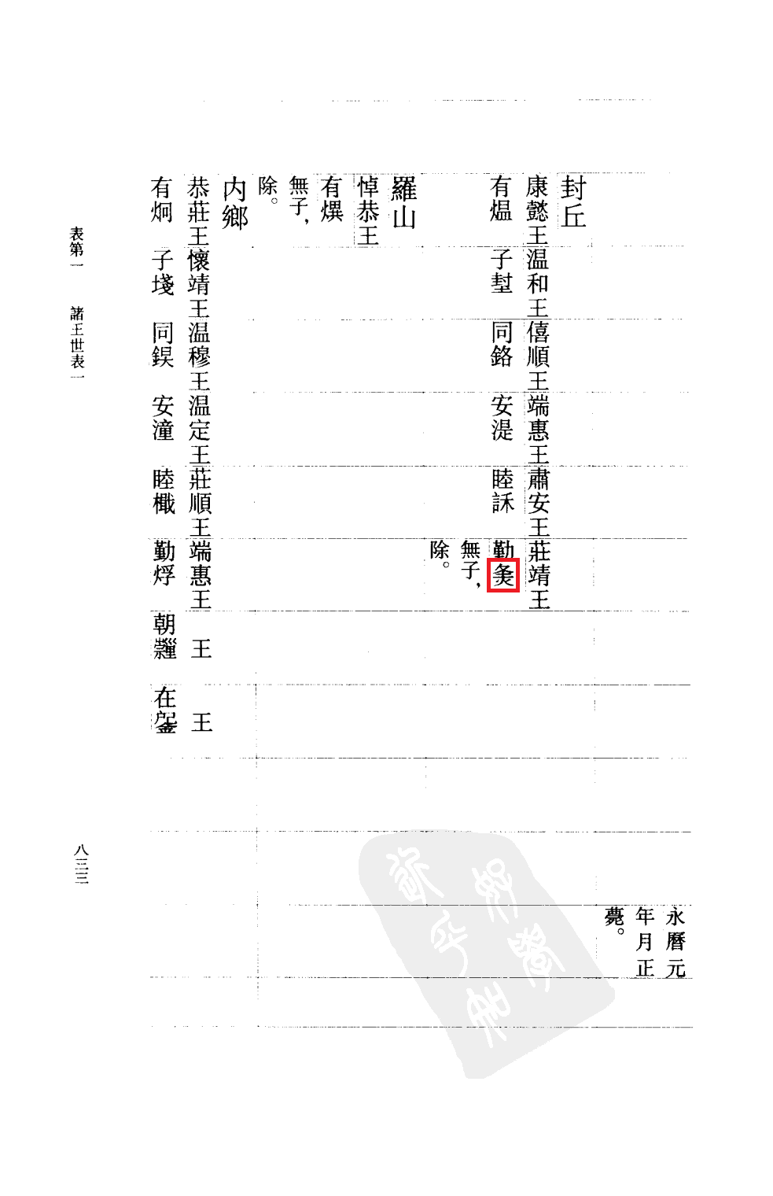

02197 (UTC-01264):

From 《明史》 page 2761:

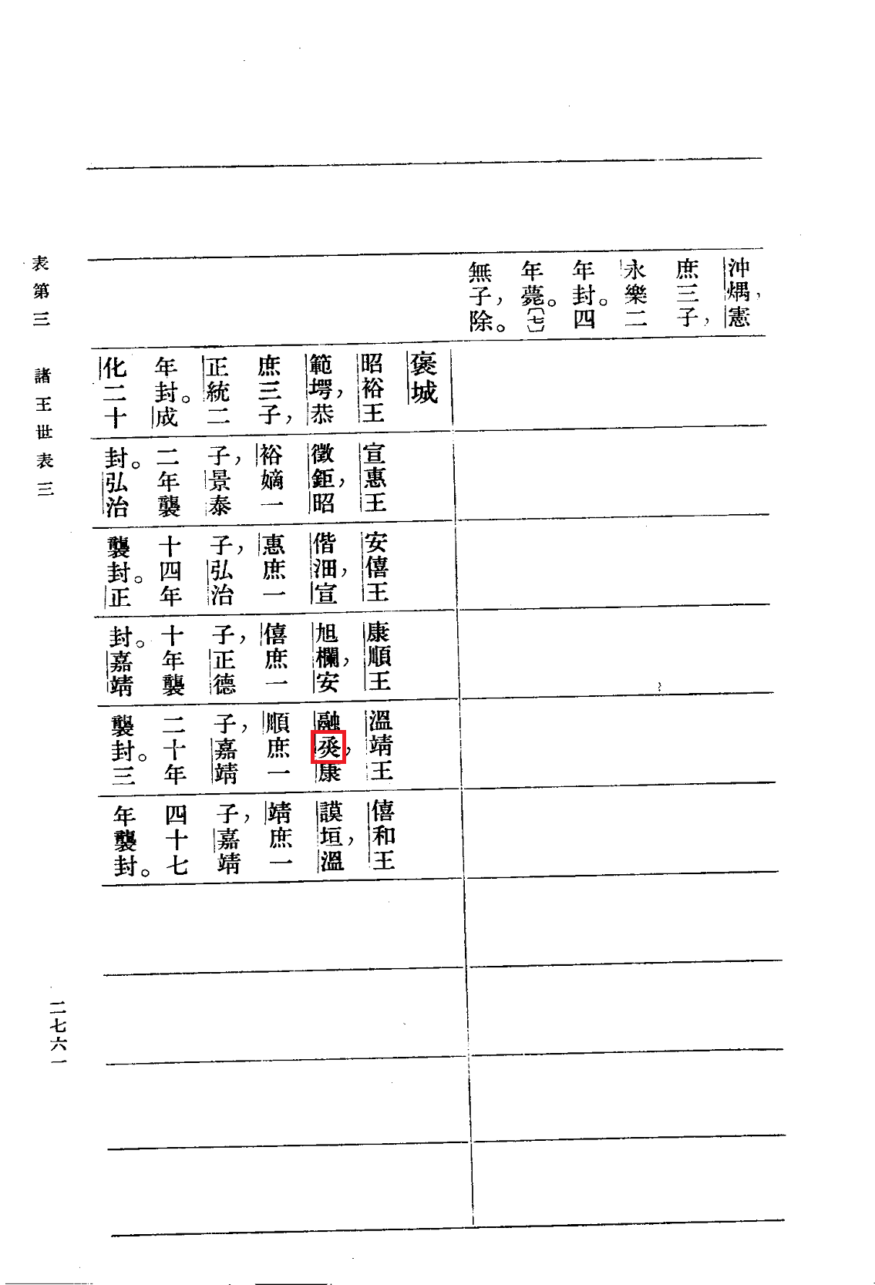

02212 (UTC-01265):

From 《明史》 page 2765:

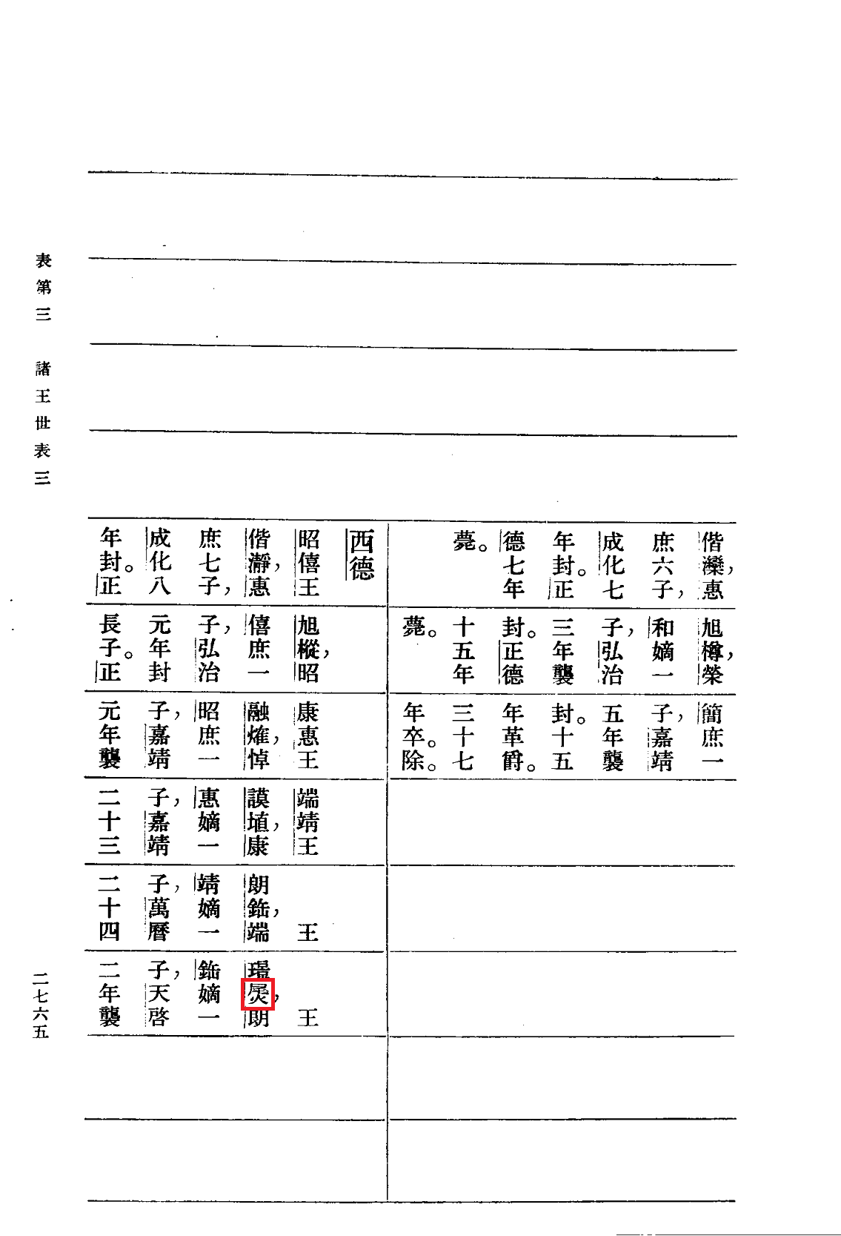

02213 (UTC-01266):

From 《南明史》 page 975:

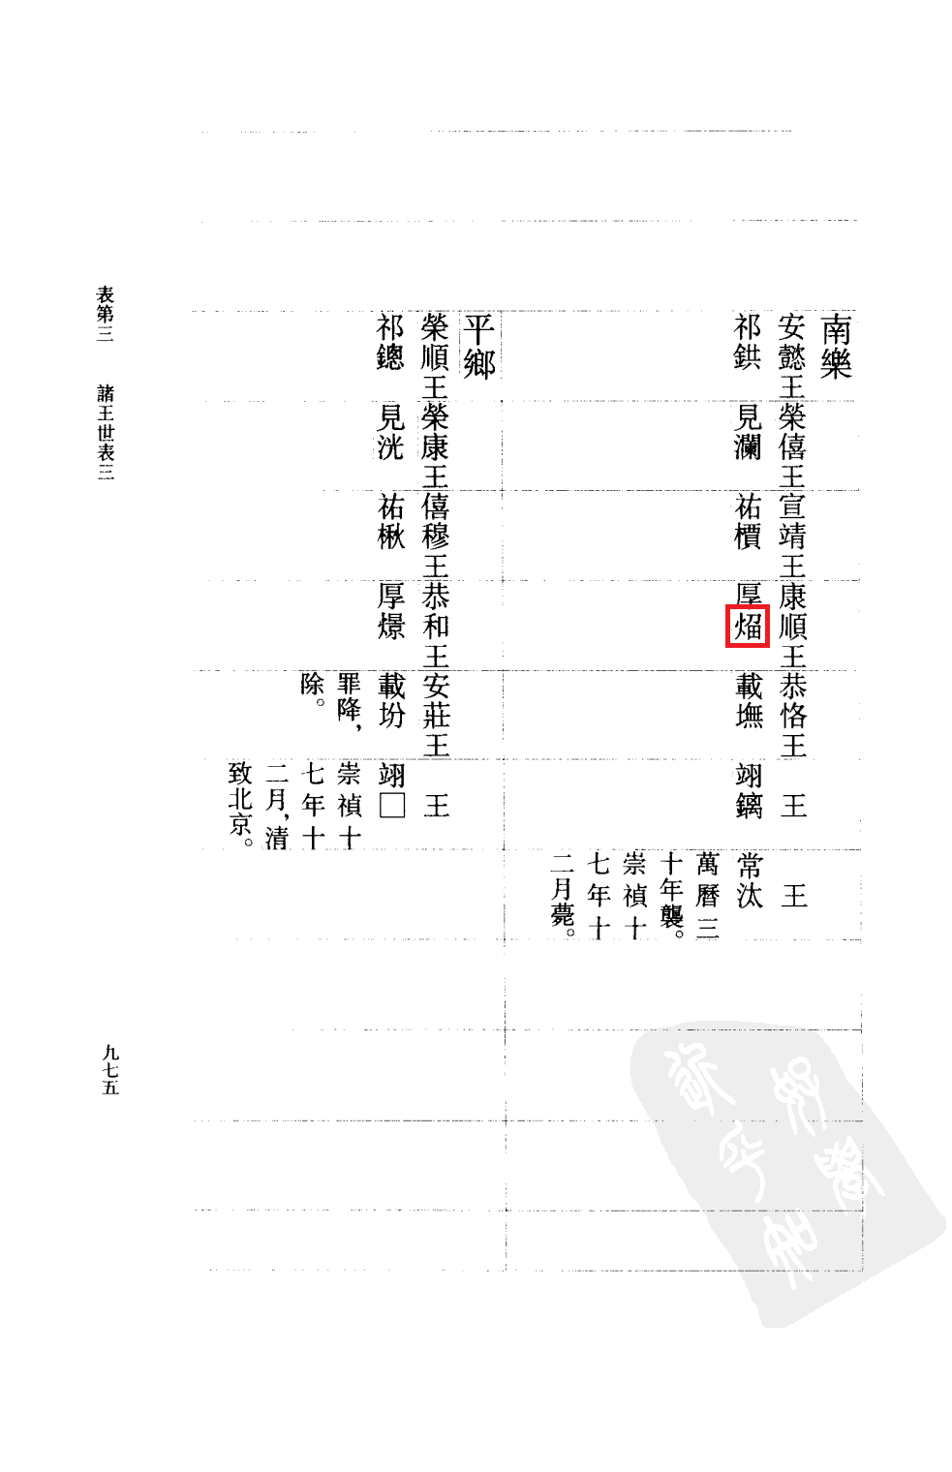

02233 (UTC-01267):

From 《南明史》 page 1038:

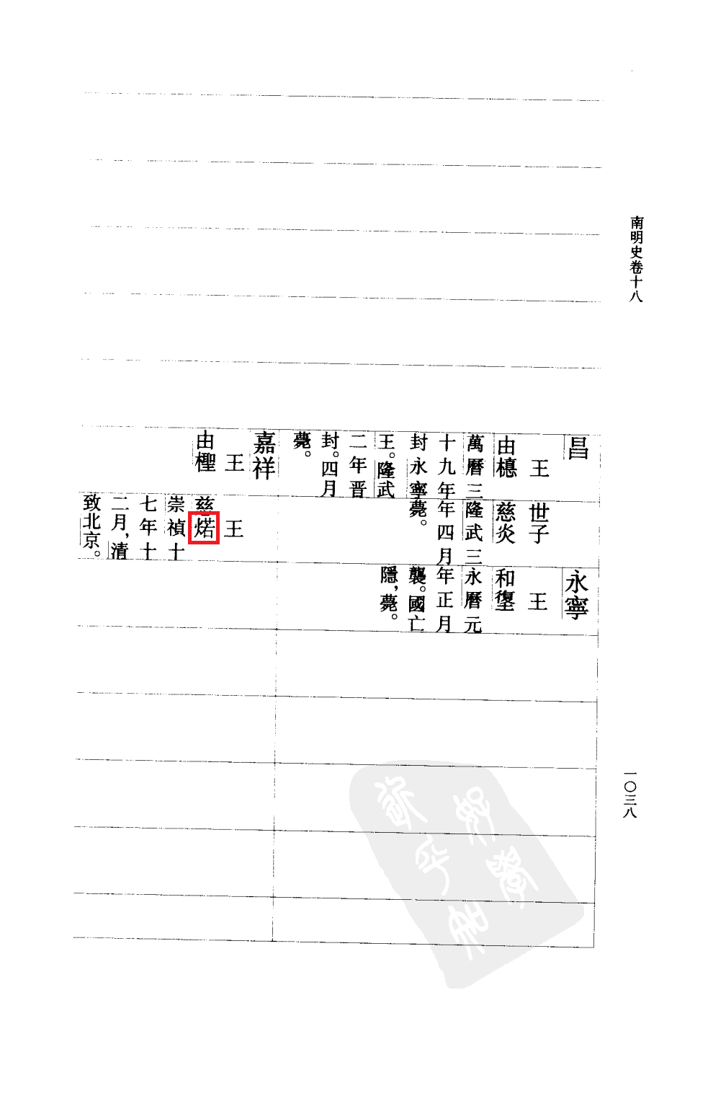

02239 (UTC-01268):

From 《南明史》 page 893:

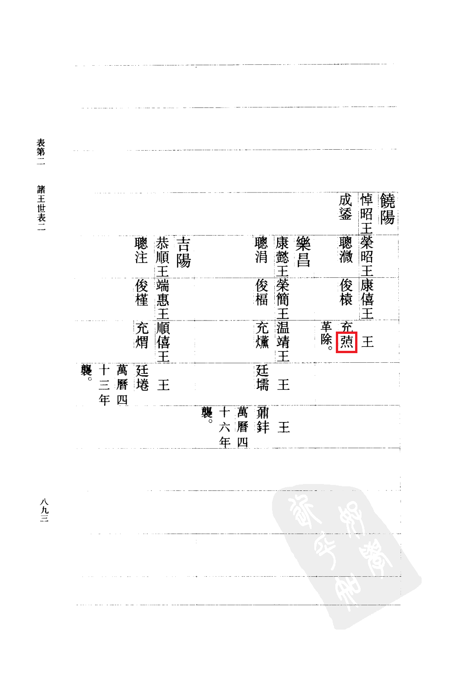

02255 (UTC-01270):

From 《南明史》 page 908:

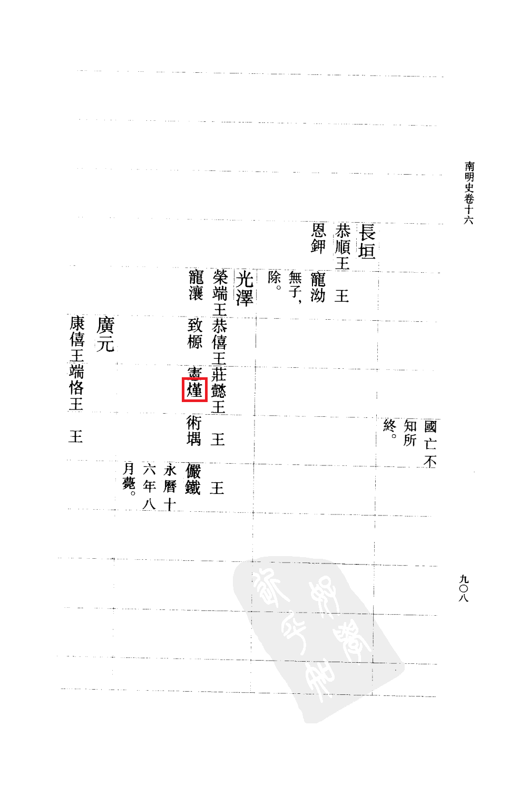

02258 (UTC-01271):

From 《南明史》 page 987:

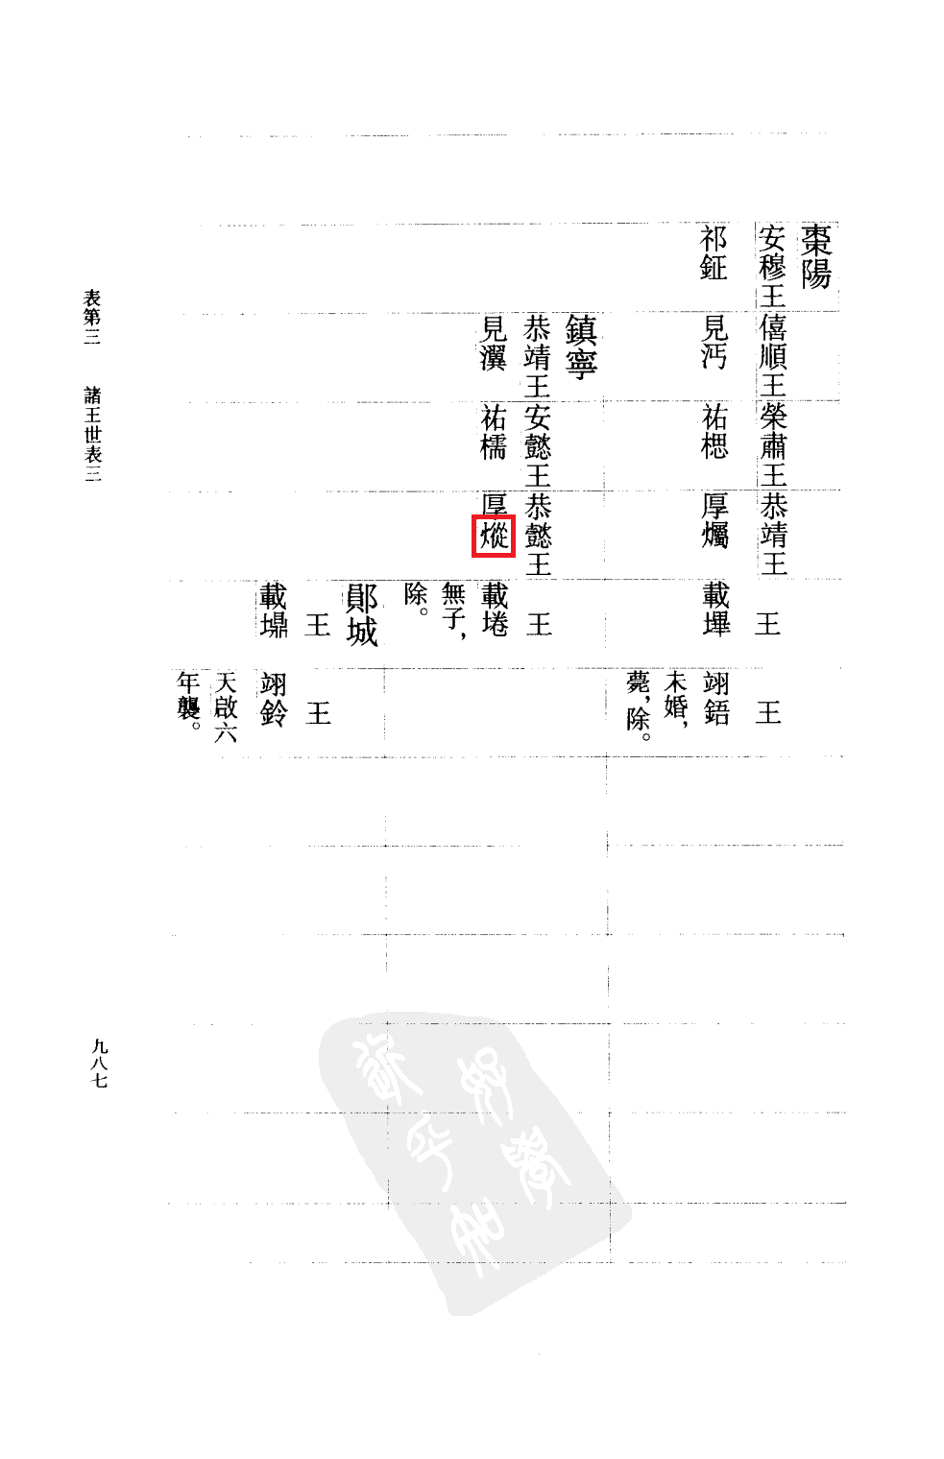

02259 (UTC-01273):

From 《南明史》 page 1037:

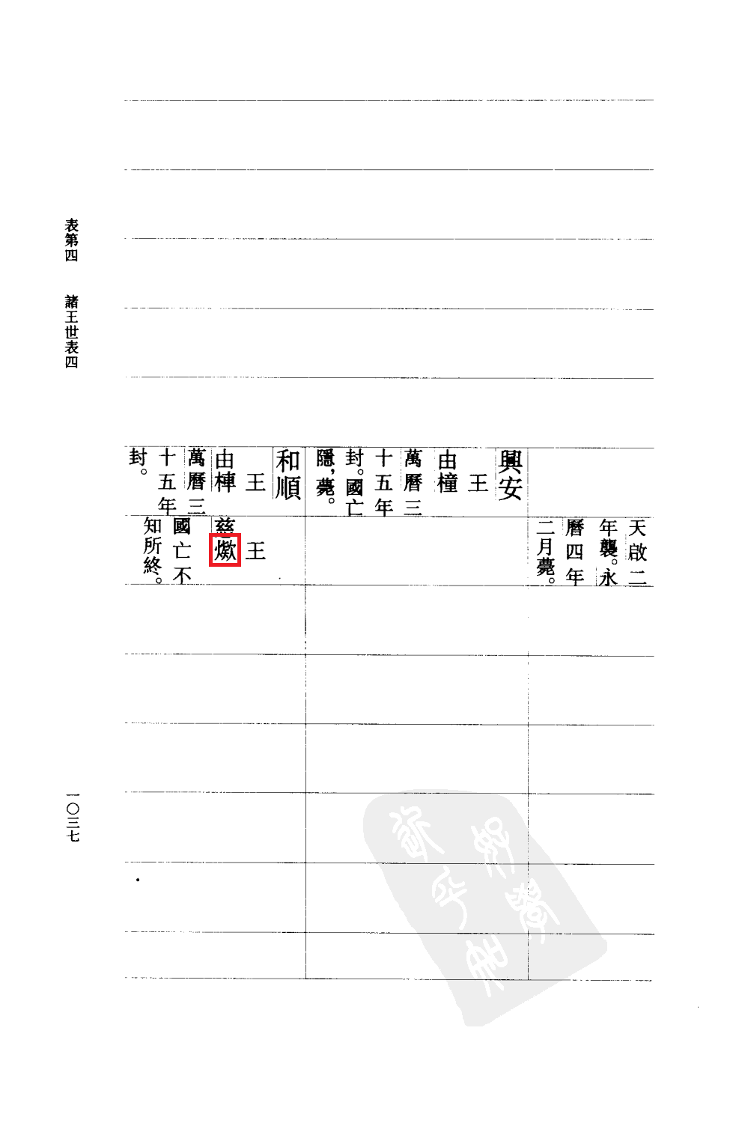

02262 (UTC-01272):

From 《南明史》 page 897:

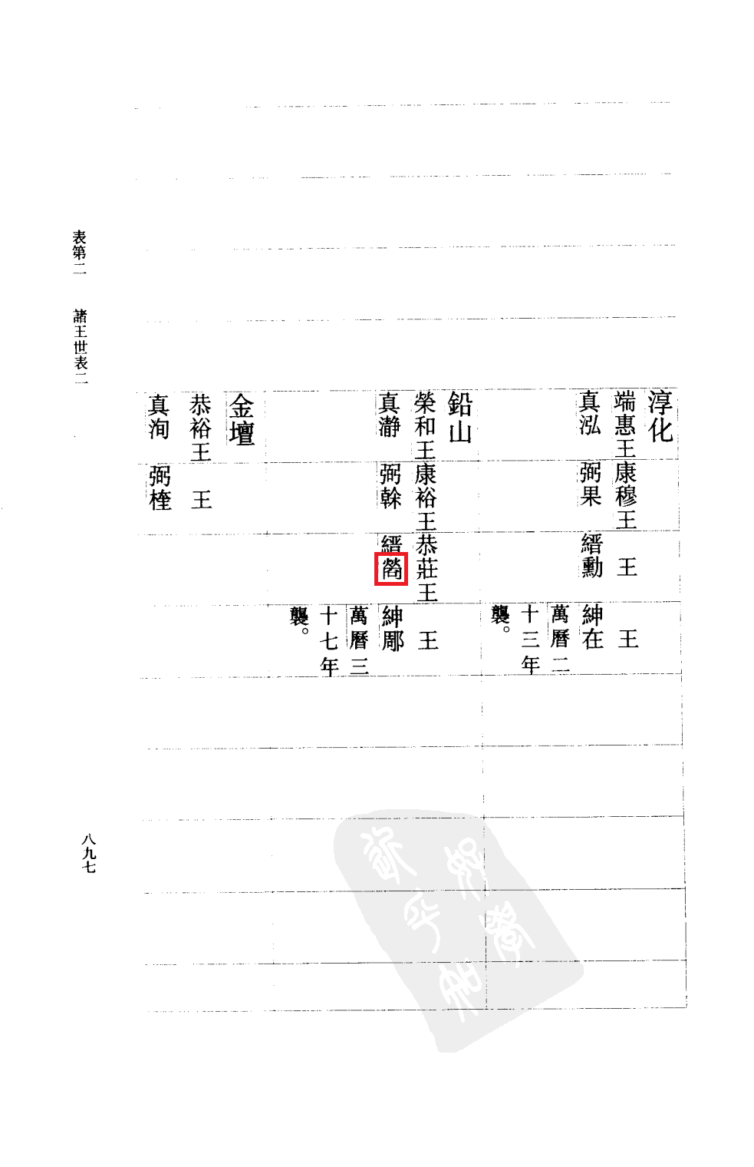

02268 (UTC-01274) & 02385 (UTC-01281):

From 《南明史》 page 998:

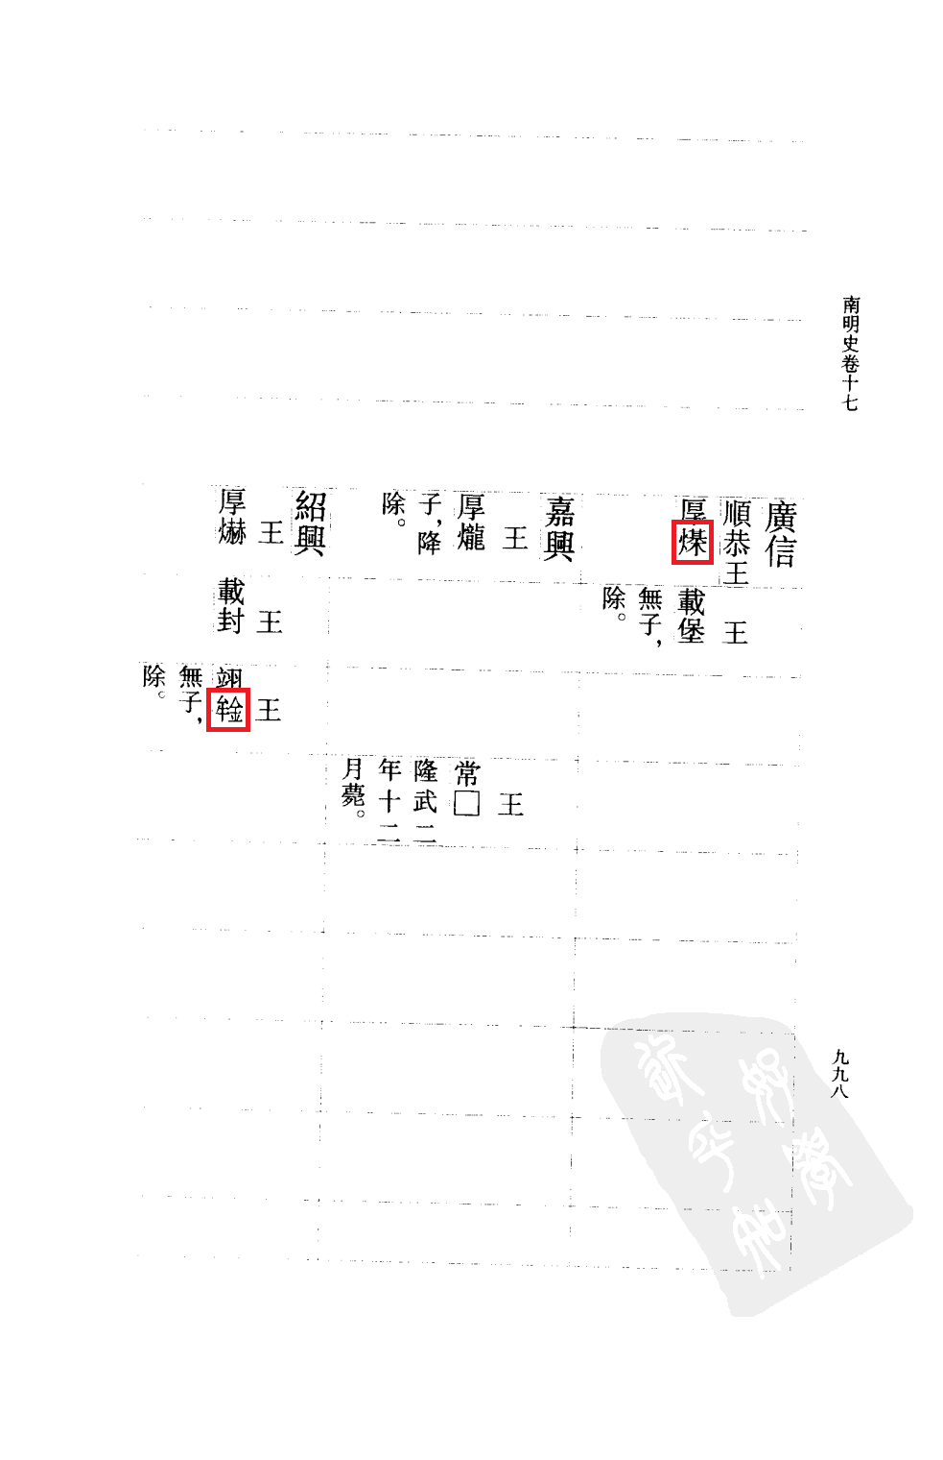

02277 (UTC-01275):

From 《南明史》 page 836:

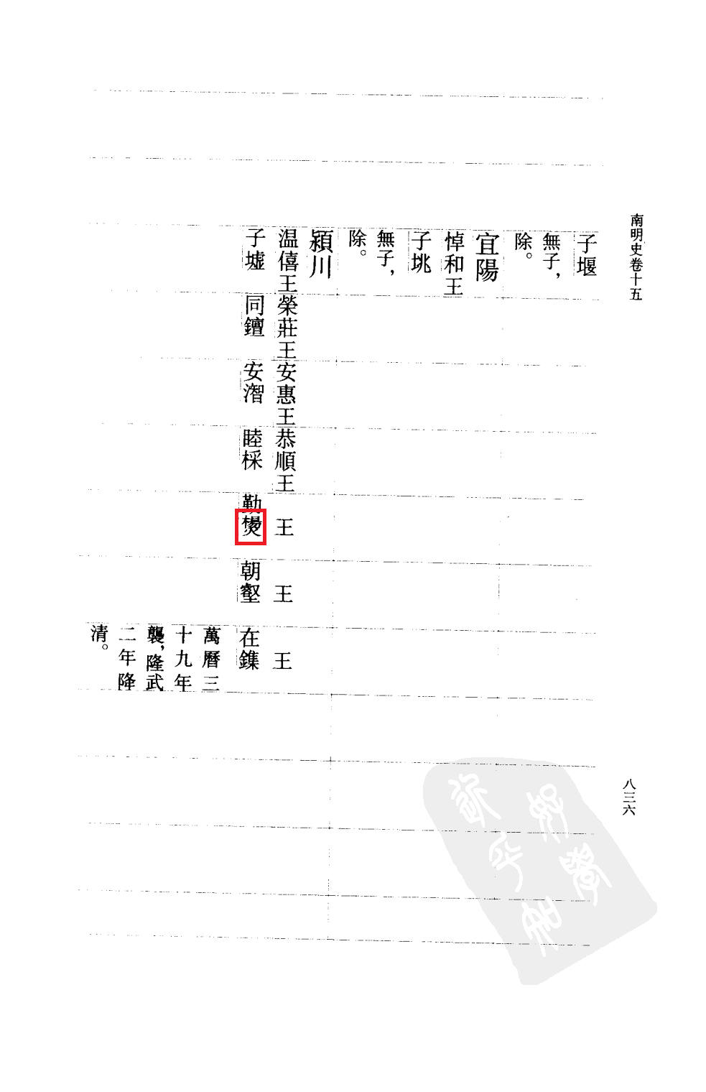

02284 (UTC-01276):

From 《明史》 page 2688:

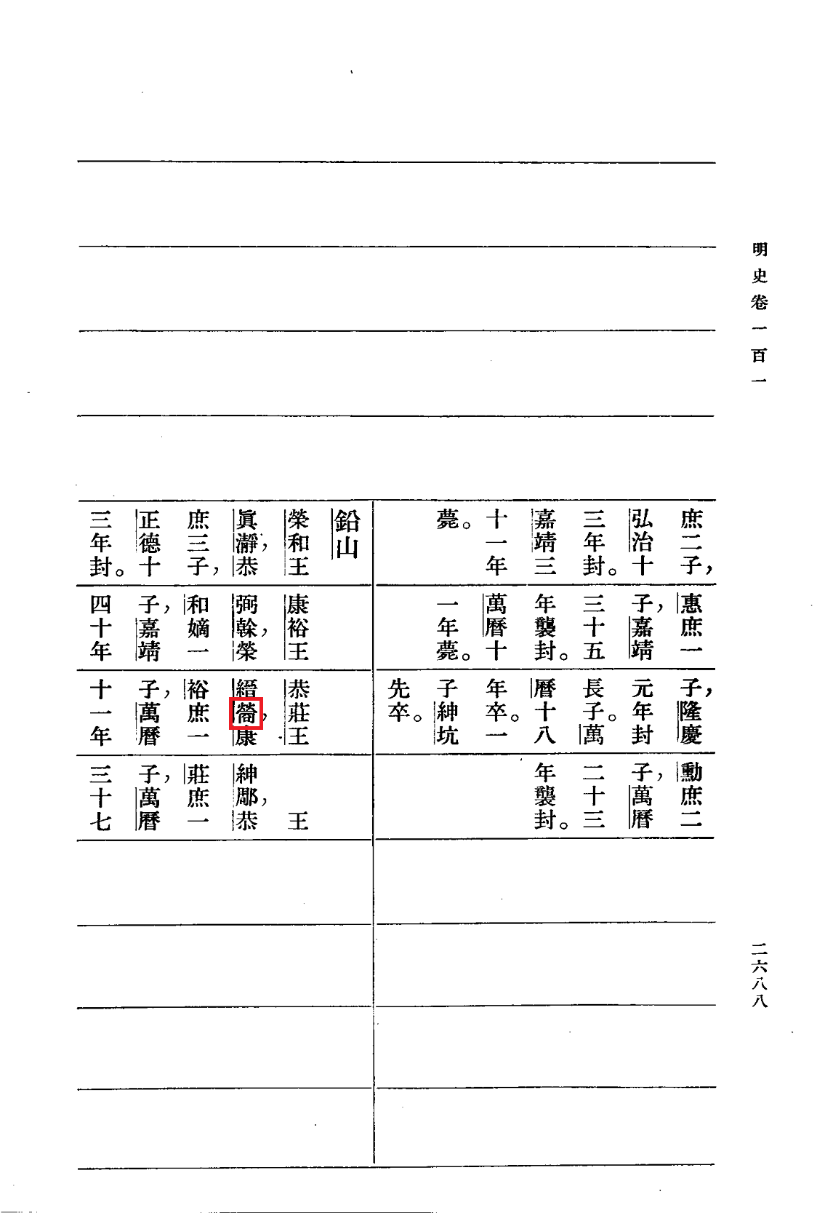

02285 (UTC-01277):

From 《南明史》 page 907:

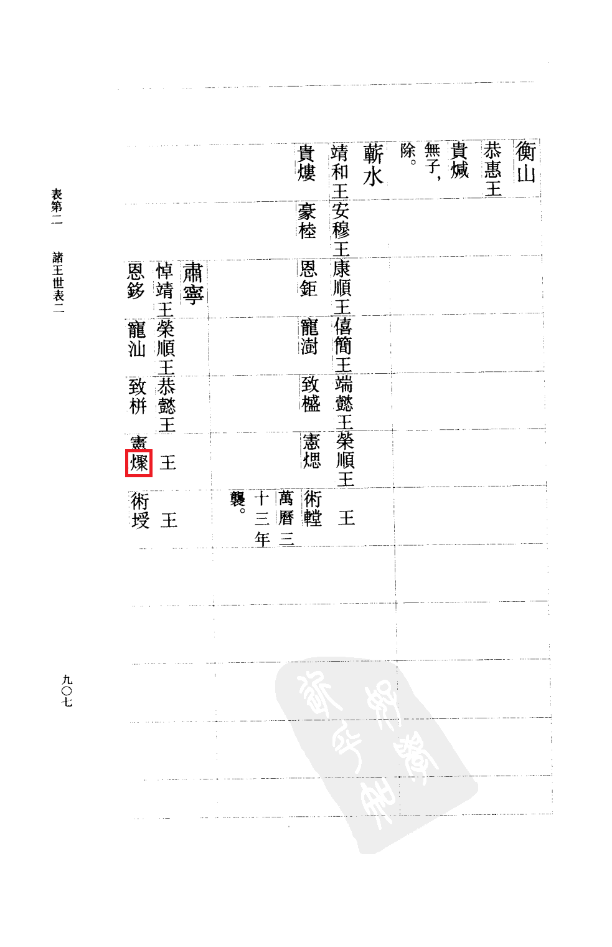

02291 (UTC-01278):

From 《弇山堂别集》 page 608:

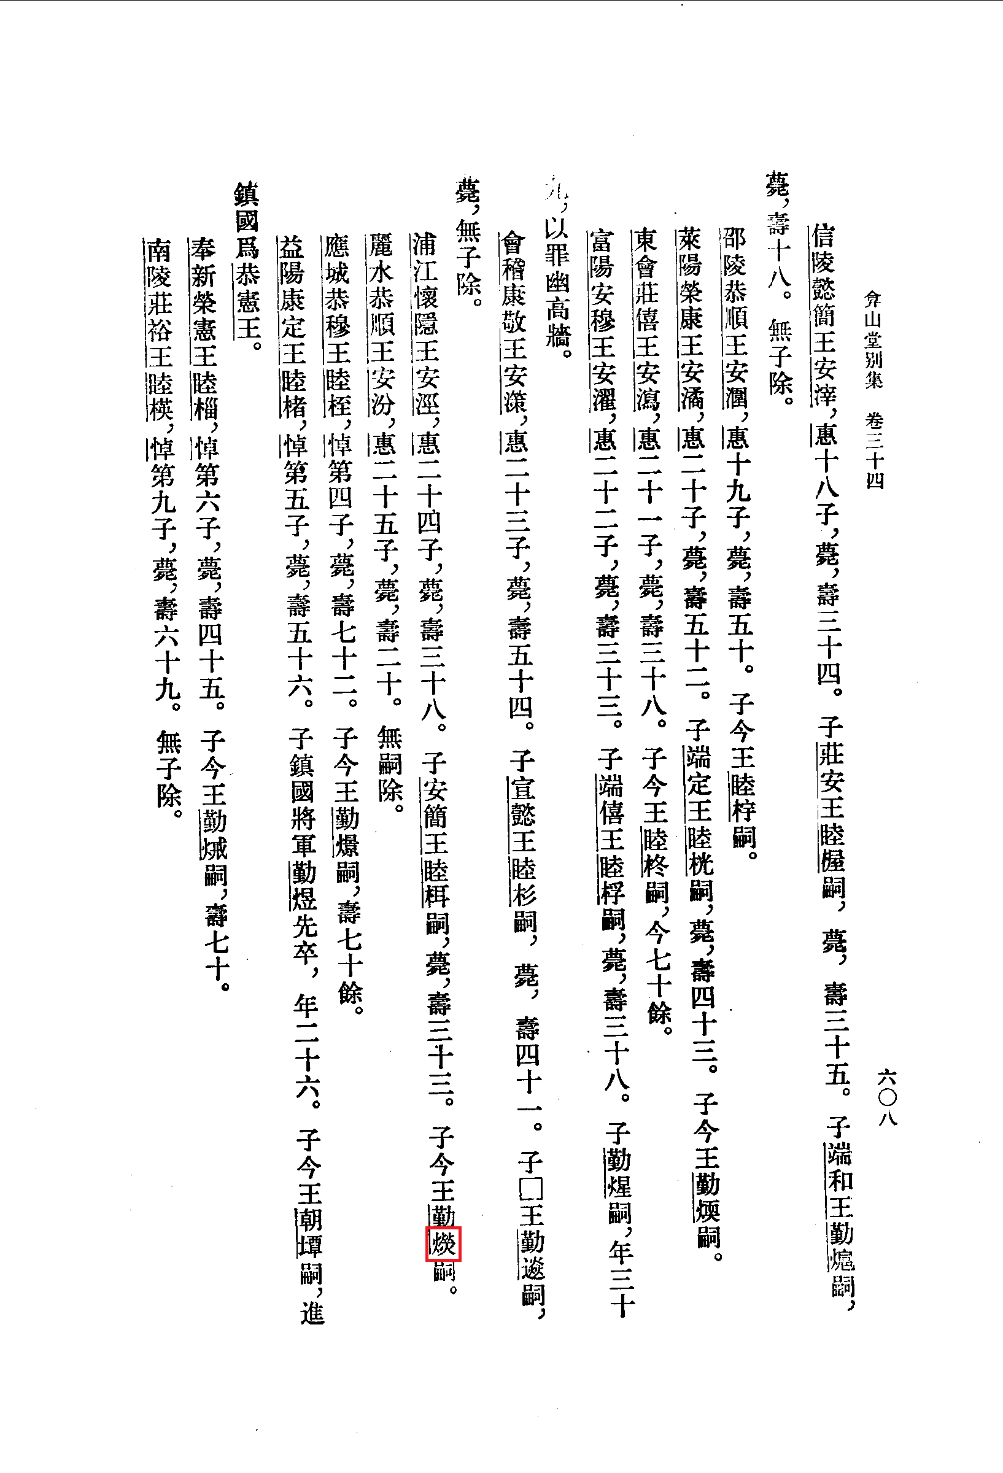

02299 (UTC-01279):

From 《南明史》 page 928:

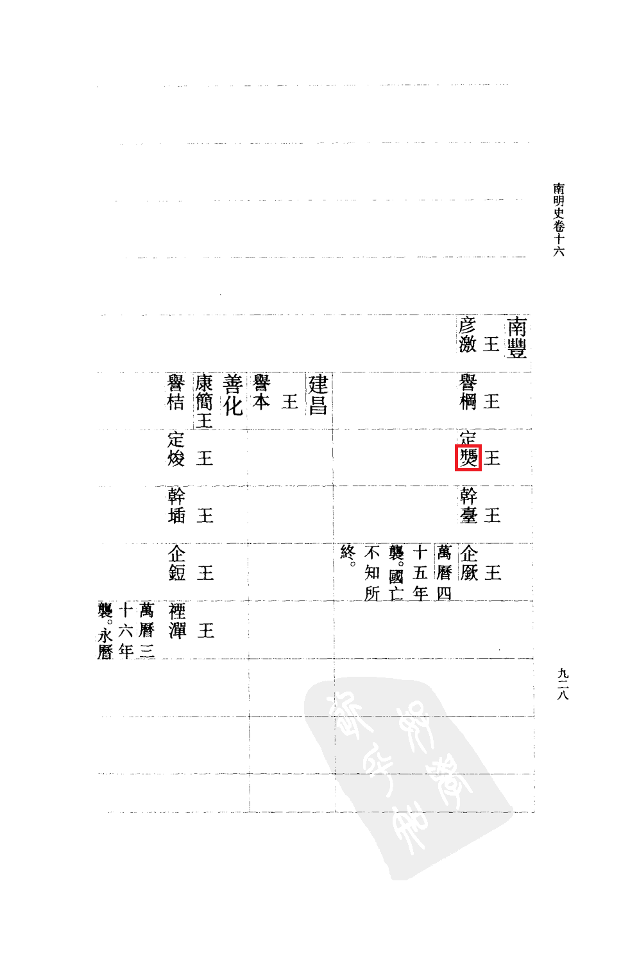

02509 (UTC-01282):

From 《南明史》 page 941:

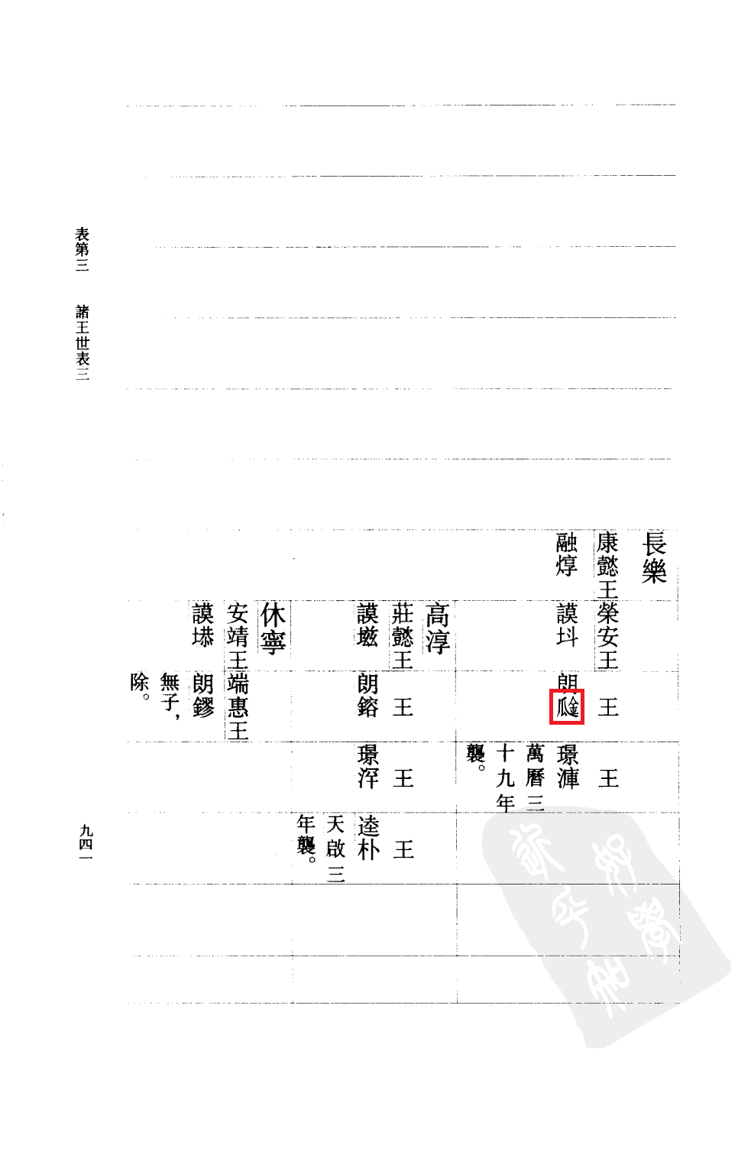

02803 (UTC-01283):

From 《南明史》 page 835:

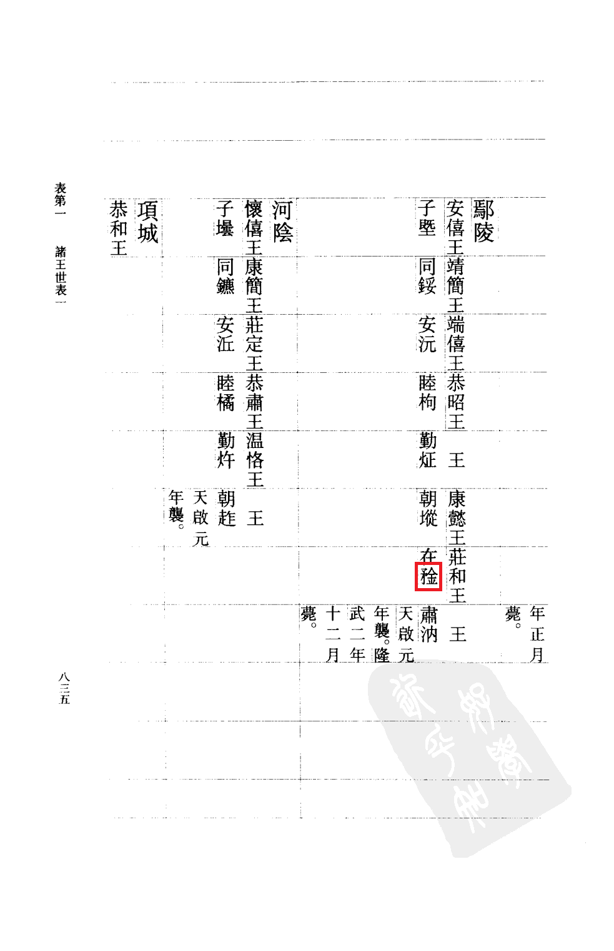

02960 (UTC-01284):

From 《明史》 page 2652:

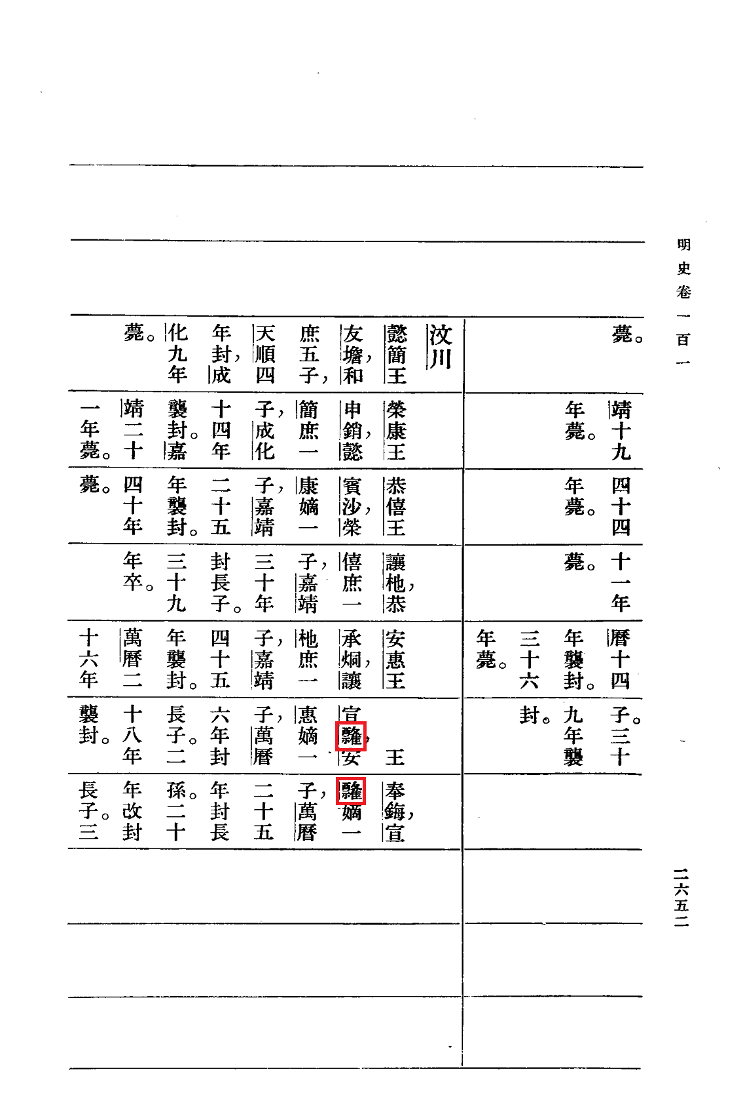

05343 (UTC-01150):

From 《HYDZD》 page 4947:

